画 面 設 計 書

【包装編】

第１版 2008.10.24
第２版 2008.11.13
第３版 2008.12.11




承認
攝津製油殿
承認
検討
作成
旭化成エンジニアリング

1. 【包装】 １
1.1. 【包装指図検索】 １
(1) 概要 １
(2) 画面イメージ １
(3) 入力チェック ３
(4) チェック内容 ６
(5) 処理概要 ６
1.2. 【包装指図新規入力】 ８
(1) 概要 ８
(2) 画面イメージ ８
(3) 入力チェック ９
(4) チェック内容 １０
(5) 処理概要 １０
1.3. 【包装指図ヘッダー情報】 １１
(1) 概要 １１
(2) 画面イメージ １１
(3) 入力チェック １２
(4) チェック内容 １３
(5) 処理概要 １３
1.4. 【包装指図工程】 １４
(1) 概要 １４
(2) 画面イメージ １４
(3) 入力チェック １５
(4) チェック内容 １６
(5) 処理概要 １６
1.5. 【包装指図工程詳細】 １７
(1) 概要 １７
(2) 画面イメージ １７
(3) 入力チェック １８
(4) チェック内容 ２０
(5) 処理概要 ２０
1.6. 【包装指図配合】 ２１
(1) 概要 ２１
(2) 画面イメージ ２１
(3) 入力チェック ２４
(4) チェック内容 ２５
(5) 処理概要 ２５
1.7. 【包装指図配合詳細】 ２６
(1) 概要 ２６
(2) 画面イメージ ２６
(3) 入力チェック ２７
(4) チェック内容 ２８
(5) 処理概要 ２８
1.8. 【包装指図仕上】 ２９
(1) 概要 ２９
(2) 画面イメージ ２９
(3) 入力チェック ３０
(4) チェック内容 ３１
(5) 処理概要 ３１
1.9. 【包装実績検索】 ３２
(1) 概要 ３２
(2) 画面イメージ ３２
(3) 入力チェック ３４
(4) チェック内容 ３７
(5) 処理概要 ３７
1.10. 【包装実績ヘッダー情報】 ３８
(1) 概要 ３８
(2) 画面イメージ ３８
(3) 入力チェック ３９
(4) チェック内容 ４０
(5) 処理概要 ４０
1.11. 【包装実績工程】 ４１
(1) 概要 ４１
(2) 画面イメージ ４１
(3) 入力チェック ４２
(4) チェック内容 ４３
(5) 処理概要 ４３
1.12. 【包装実績工程詳細】 ４４
(1) 概要 ４４
(2) 画面イメージ ４４
(3) 入力チェック ４５
(4) チェック内容 ４７
(5) 処理概要 ４７
1.13. 【包装実績配合】 ４８
(1) 概要 ４８
(2) 画面イメージ ４８
(3) 入力チェック ５０
(4) チェック内容 ５１
(5) 処理概要 ５１
1.14. 【包装実績配合詳細】 ５４
(1) 概要 ５４
(2) 画面イメージ ５４
(3) 入力チェック ５５
(4) チェック内容 ５６
(5) 処理概要 ５６
1.15. 【包装実績仕上】 ５７
(1) 概要 ５７
(2) 画面イメージ ５７
(3) 入力チェック ５８
(4) チェック内容 ５９
(5) 処理概要 ５９
1.16. 【検査待ち在庫計上】 ６０
(1) 概要 ６０
(2) 画面イメージ ６０
(3) 入力チェック ６２
(4) チェック内容 ６４
(5) 処理概要 ６４
1.17. 【製品検査完了入力】 ６５
(1) 概要 ６５
(2) 画面イメージ ６５
(3) 入力チェック ６７
(4) チェック内容 ６９
(5) 処理概要 ６９
1.18. 【ステータス遷移の説明】 ７０

【包装】
包装業務では、生産計画から生成された製造品の包装指図書の発行とともに計装システムへの包装計画の送信を行います。また、包装実績入力と計装システムよりの製造品入庫実績とのマッチングを行い、検査待ち在庫計上および製品検査完了入力を行います。
他社コードについて：他社コードは、他社コード１のみとし、品目コード、名称がある画面には他社コード１も表示します。検索項目に品目コード、名称がある画面には、他社コード１も追加します。

【包装指図検索】

概要
検索条件を入力し「検索」ボタンを押下する事で、処理対象の包装指図データを一覧表示します。
また、「包装指図番号」リンクを押下する事で、該当行データの詳細内容登録画面へ遷移します。
「新規」ボタンを押下する事で、新規入力画面へ遷移します。

画面イメージ
初期画面（「検索」ボタンを押す前）
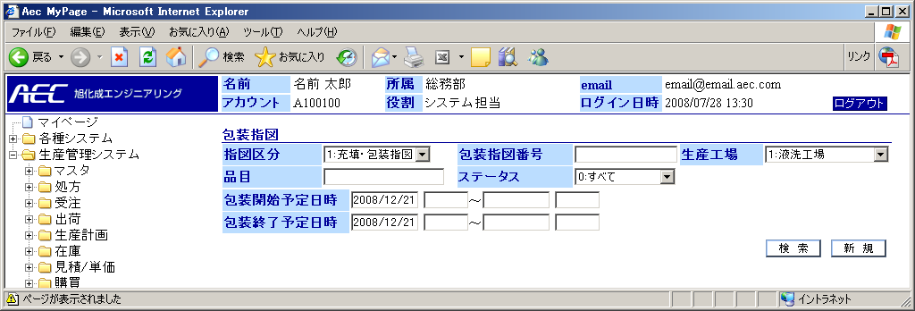

一覧表示（「検索」ボタンを押した後）
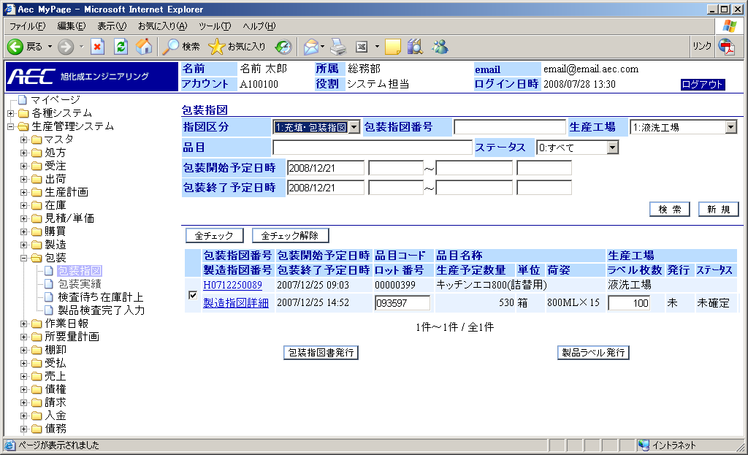
ラベル枚数：製造品の場合、生産量／パレット上製品数の枚数をデフォルト表示します。

入力チェック
条件 | Ⅰ | 「検索」ボタン押下時 | Ⅱ | 「新規」ボタン押下時
条件 | Ⅲ | 「包装指図書発行」ボタン押下時 | Ⅳ | 「製品ラベル発行」ボタン押下時

項目 |  |  | 条件 |  |  |  | チェック内容 |  |  |  |  |  |  |  |  | 備考
No | 名称 | 桁数 | Ⅰ | Ⅱ | Ⅲ | Ⅳ | 必須 | 文字桁 | 数値 | 桁数 |  | 日付 | 半角文字 | 全角文字 | マスタ
 |  |  |  |  |  |  |  |  |  | 整数 | 小数
1 | 指図区分 | 2 |  |  |  |  |  |  |  |  |  |  |  |  |  | 選択式
2 | 包装指図番号 | 20 | ○ |  |  |  |  |  |  |  |  |  | ○ | × |  | ※1
3 | 生産工場 | 2 |  |  |  |  |  |  |  |  |  |  |  |  |  | 選択式
4 | ステータス | 2 |  |  |  |  |  |  |  |  |  |  |  |  |  | 選択式
5 | 品目コード | 20 | ○ |  |  |  |  |  |  |  |  |  | ○ | × | ○ | ※1,2
6 | 品目名称 | 40 |  |  |  |  |  |  |  |  |  |  |  |  | ○ | ※2
7 | 包装開始予定日(From) |  | ○ |  |  |  |  |  |  |  |  | ○ | ○ | × |  | ※1
8 | 包装開始予定時(From) |  | ○ |  |  |  |  |  |  |  |  | ○ | ○ | × |  | ※1
9 | 包装開始予定日(To) |  | ○ |  |  |  |  |  |  |  |  | ○ | ○ | × |  | ※1
10 | 包装開始予定時(To) |  | ○ |  |  |  |  |  |  |  |  | ○ | ○ | × |  | ※1
11 | 包装終了予定日(From) |  | ○ |  |  |  |  |  |  |  |  | ○ | ○ | × |  | ※1
12 | 包装終了予定時(From) |  | ○ |  |  |  |  |  |  |  |  | ○ | ○ | × |  | ※1
13 | 包装終了予定日(To) |  | ○ |  |  |  |  |  |  |  |  | ○ | ○ | × |  | ※1
14 | 包装終了予定時(To) |  | ○ |  |  |  |  |  |  |  |  | ○ | ○ | × |  | ※1
※1 全角文字：×の場合、日本語入力(IMEモード)を無効
※2 オートコンプリート検索（検索条件：品目コード）

チェック項目について
- 数値チェック：入力された文字数が数字フォーマット（###,###.##）かどうかチェックします。
エラーメッセージ：「* * * は数値を入力して下さい」
- 桁数（整数、小数）チェック：入力された数値が決められた範囲内にあるかどうかチェックします。
エラーメッセージ：「* * * は ###.## ～ ###.## を入力して下さい」
- 日付チェック：入力された文字数が日付フォーマット（yyyy/mm/dd）かどうかチェックします。
エラーメッセージ：「* * * は日付を入力して下さい」
- 半角文字チェック：入力された文字数が全て半角かどうかチェックします。
エラーメッセージ：「* * * は半角英数字で入力して下さい」
検索結果

No | 表示項目 | ソートキー | 並び順 | 備考
1 | 包装指図番号 | 2 | 昇順 | 包装指図ヘッダー情報画面にリンク
2 | 包装開始予定日時 | 1 | 昇順
3 | 品目コード
4 | 品目名称
5 | 生産工場
6 | 製造指図詳細 |  |  | 製造指図詳細ポップアップ画面にリンク
7 | 包装終了予定日時
8 | ロット番号 |  |  | ロット番号手入力
9 | 生産予定数量
10 | 単位
11 | 荷姿
12 | ラベル枚数 |  |  | 計算値をデフォルト表示
13 | 発行 |  |  | ラベル発行状態（済／未）表示
14 | ステータス

製造指図詳細ポップアップ画面
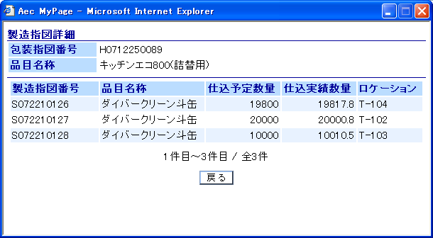
包装指図番号に紐付く製造指図番号の一覧をポップアップ画面で表示します。

チェック内容
No | チェック内容
 | 「検索」ボタン押下時：検索結果が0件の場合、メッセージ「該当データがありません。」
 | 「検索」ボタン押下時：包装開始日(FROM) ＞ 包装開始日(TO)の場合、メッセージ「包装開始日(FROM)と包装開始日(TO)の大小関係が正しくありません。」
3. | 「検索」ボタン押下時：包装終了日(FROM) ＞ 包装終了日(TO)の場合、メッセージ「包装終了日(FROM)と包装終了日(TO)の大小関係が正しくありません。」
4. | 「包装指図書発行」ボタン押下時：確認メッセージ「製造指図書を発行してよろしいですか」
5. | 「製品ラベル発行」ボタン押下時：確認メッセージ：「ラベル枚数○○枚発行してもよろしいですか？」

処理概要

- 「検索」ボタンを押したとき
検索結果をリスト表示します。表示する製造指図は、ステータスが「未確定」または「指図書発行済」のもののみとします。

- 「包装指図番号」リンクを押したとき
包装指図ヘッダー情報画面へ遷移します。

- 「新規」ボタンを押したとき
包装指図新規入力画面へ遷移します。

- 「包装指図書発行」ボタンを押したとき
ステータスが「未確定」の時、包装指図書を発行するとともに計装システムへ包装計画データを送信します。

- 「製品ラベル発行」ボタンを押したとき
生産量／パレット上製品数を計算した枚数分（デフォルト表示）のラベルを発行します。枚数を指定してラベルを再発行することができます。

- 「全チェック」ボタンを押したとき
検索結果リストのチェックボックスを全てチェックします。

- 「全チェック解除」ボタンを押したとき
検索結果リストのチェックボックスの全てチェックを外します。

- 「品目コード」入力欄に、コード、名称の一部を入力するとその文字列にマッチした候補（品目名称）を表示します（オートコンプリート）。

【包装指図新規入力】

概要
包装指図データの新規登録を行います。「登録」ボタンを押下すると入力した包装指図新規入力データを登録します。戻るボタンを押下すると包装指図検索画面に遷移します。

画面イメージ
登録画面（包装指図：新規）
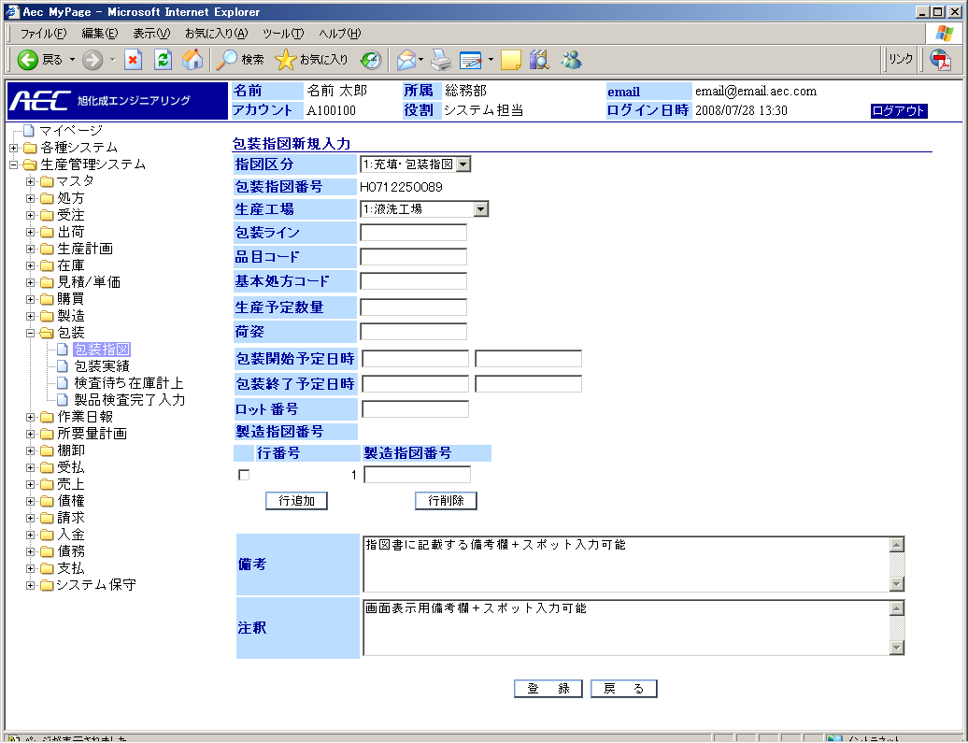

入力チェック
条件 | Ⅰ | 「登録」ボタン押下時 | Ⅱ | 「戻る」ボタン押下時
条件 | Ⅲ |  | Ⅳ

項目 |  |  | 条件 |  |  |  | チェック内容 |  |  |  |  |  |  |  |  | 備考
No | 名称 | 桁数 | Ⅰ | Ⅱ | Ⅲ | Ⅳ | 必須 | 文字桁 | 数値 | 桁数 |  | 日付 | 半角文字 | 全角文字 | マスタ
 |  |  |  |  |  |  |  |  |  | 整数 | 小数
1 | 包装指図番号 | 20 |  |  |  |  |  |  |  |  |  |  |  |  |  | 自動付番
2 | 生産工場 | 2 |  |  |  |  |  |  |  |  |  |  |  |  |  | 選択式
3 | 包装ライン | 10 | ○ |  |  |  | ○ | ○ |  |  |  |  | ○ | × | ○ | ※1
4 | 品目コード | 20 | ○ |  |  |  | ○ |  |  |  |  |  | ○ | × | ○ | ※1,2
5 | 品目名称 | 40 |  |  |  |  |  |  |  |  |  |  |  |  | ○ | ※2
6 | 基本処方コード | 20 | ○ |  |  |  | ○ |  |  |  |  |  | ○ | × | ○ | ※1
7 | 生産予定数量 | 10,4 | ○ |  |  |  | ○ |  | ○ | ○ | ○ |  | ○ | × |  | ※1範囲 0～999999.9999
8 | 荷姿 |  |  |  |  |  |  |  |  |  |  |  | ○ | × |  | ※1
9 | 包装開始予定日 |  | ○ |  |  |  |  |  |  |  |  | ○ | ○ | × |  | ※1
10 | 包装開始予定時 |  | ○ |  |  |  |  |  |  |  |  | ○ | ○ | × |  | ※1
11 | 包装終了予定日 |  | ○ |  |  |  |  |  |  |  |  | ○ | ○ | × |  | ※1
12 | 包装終了予定時 |  | ○ |  |  |  |  |  |  |  |  | ○ | ○ | × |  | ※1
13 | ロット番号 | 20 | ○ |  |  |  |  | ○ |  |  |  |  | ○ | × |  | ※1
14 | 製造指図番号 | 20 | ○ |  |  |  |  | ○ |  |  |  |  | ○ | × |  | ※1
15 | 備考 | 256 | ○ |  |  |  |  | ○
16 | 注釈 | 256 | ○ |  |  |  |  | ○

※１ 全角文字：×の場合、日本語入力(IMEモード)を無効
※2 オートコンプリート検索（検索条件：品目コード）
チェック項目について
- 文字列チェック：入力された文字数が登録可能な長さかどうかチェックします。
エラーメッセージ：「* * * は n 文字以内で入力して下さい」
- 数値チェック：入力された文字数が数字フォーマット（###,###.##）かどうかチェックします。
エラーメッセージ：「* * * は数値を入力して下さい」
- 桁数（整数、小数）チェック：入力された数値が決められた範囲内にあるかどうかチェックします。
エラーメッセージ：「* * * は ###.## ～ ###.## を入力して下さい」
- 日付チェック：入力された文字数が日付フォーマット（yyyy/mm/dd）かどうかチェックします。
エラーメッセージ：「* * * は日付を入力して下さい」
- 半角文字チェック：入力された文字数が全て半角かどうかチェックします。
エラーメッセージ：「* * * は半角英数字で入力して下さい」

チェック内容

No | チェック内容
1. | 「登録」押下時、確認メッセージ：「登録してもよろしいですか？」
2. | 「戻る」押下時、変更チェック：変更箇所有り時「入力内容は破棄されますがよろしいですか」メッセージボックス

処理概要

- 「品目コード」入力欄に、コード、名称の一部を入力するとその文字列にマッチした候補（品目名称）を表示します（オートコンプリート）。

- 「行追加」ボタンを押したとき

製造指図番号の入力フィールドが追加されます。

- 「行削除」ボタンを押したとき

チェックボックスでチェックした行（製造指図番号）が削除されます。

- 「登録」ボタンを押したとき
包装指図データを追加登録します。この時、包装指図番号を付番し、基本処方から展開した「工程」「配合」「仕上」のタブ情報も登録します。ステータスは、「未確定」となります。

- 「戻る」ボタンを押したとき
包装指図検索画面へ遷移します。

【包装指図ヘッダー情報】

概要
包装指図ヘッダー情報の参照・登録を行います。「登録」ボタンを押下すると、包装指図データを登録します。「削除」ボタンを押下すると、現在選択している包装指図データを削除します。「戻る」ボタンを押下すると包装指図選択画面に遷移します。

画面イメージ
登録画面（包装指図ヘッダー情報：更新）

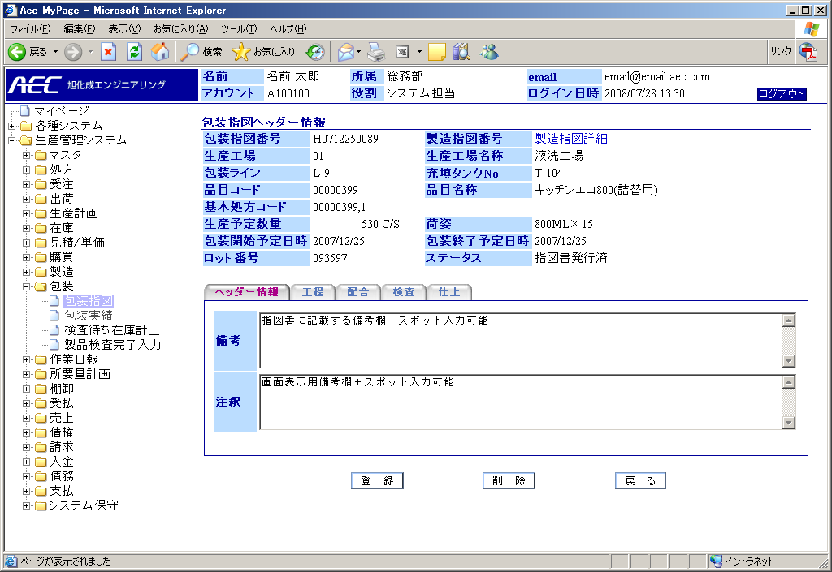

入力チェック
条件 | Ⅰ | 「登録」ボタン押下時 | Ⅱ | 「削除」ボタン押下時
条件 | Ⅲ | 「戻る」ボタン押下時 | Ⅳ

項目 |  |  | 条件 |  |  |  | チェック内容 |  |  |  |  |  |  |  |  | 備考
No | 名称 | 桁数 | Ⅰ | Ⅱ | Ⅲ | Ⅳ | 必須 | 文字桁 | 数値 | 桁数 |  | 日付 | 半角文字 | 全角文字 | マスタ
 |  |  |  |  |  |  |  |  |  | 整数 | 小数
17 | 備考 | 256 | ○ |  |  |  |  | ○
18 | 注釈 | 256 | ○ |  |  |  |  | ○

チェック項目について
- 文字列チェック：入力された文字数が登録可能な長さかどうかチェックします。
エラーメッセージ：「* * * は n 文字以内で入力して下さい」

チェック内容

No | チェック内容
 | 「登録」押下時、確認メッセージ：「登録してもよろしいですか？」
2. | 「削除」押下時、確認メッセージ：「削除してもよろしいですか？」
3. | 「戻る」押下時、変更チェック：変更箇所有り時「入力内容は破棄されますがよろしいですか」メッセージボックス

処理概要

- 「登録」ボタンを押したとき
ステータスが「未確定」の時は、包装指図すべて（ヘッダー情報、工程情報、配合情報、仕上情報）を更新登録します。
ステータスが「指図書発行済」の時は、本システムが計装システムへ送信した包装計画データの入庫数を参照して、「0」（入庫開始前）である事をチェックして包装指図を更新登録すると同時に計装システムへ送信した包装計画データを削除し、ステータスを「未確定」にします。「入庫中」「完了」では、エラーメッセージ：「入庫中のため更新登録できません」を表示します。

- 「削除」ボタンを押したとき
ステータスが「未確定」の時は、製造指図すべて（ヘッダー情報、工程情報、配合情報、仕上情報）を削除します。
ステータスが「指図書発行済」の時は、システムが計装システムへ送信した包装計画データの入庫数を参照して、「0」（入庫開始前）である事をチェックして包装指図を削除すると同時に計装システムへ送信した包装計画データを削除します。「入庫中」「完了」では、エラーメッセージ：「入庫中のため削除できません」を表示します。

- 「戻る」ボタンを押したとき
包装指図検索画面へ遷移します。

【包装指図工程】

概要
包装指図の工程、開始・終了日時を参照します。また、包装指図として工程を行追加、行削除を行います。

画面イメージ
登録画面（包装指図工程：更新）

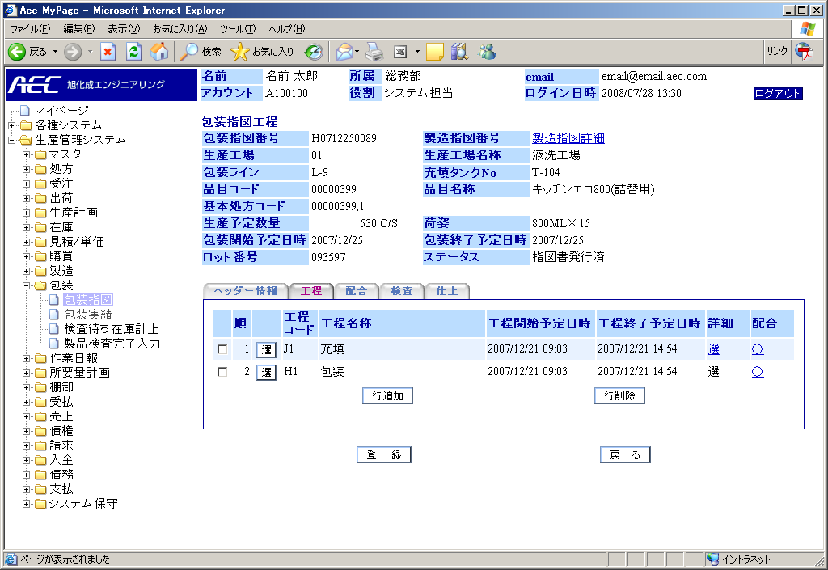

入力チェック
条件 | Ⅰ | 「登録」ボタン押下時 | Ⅱ | 「戻る」ボタン押下時
条件 | Ⅲ |  | Ⅳ

項目 |  |  | 条件 |  |  |  | チェック内容 |  |  |  |  |  |  |  |  | 備考
No | 名称 | 桁数 | Ⅰ | Ⅱ | Ⅲ | Ⅳ | 必須 | 文字桁 | 数値 | 桁数 |  | 日付 | 半角文字 | 全角文字 | マスタ
 |  |  |  |  |  |  |  |  |  | 整数 | 小数
1 | 順 |  |  |  |  |  |  |  |  |  |  |  |  |  |  | 自動付番
2 | 工程 | 40 |  |  |  |  |  |  |  |  |  |  |  |  | ○ | ※１
3 | 工程開始予定日時 |  | ○ |  |  |  |  |  |  |  |  | ○ | ○ | × |  | ※２
4 | 工程終了予定日時 |  | ○ |  |  |  |  |  |  |  |  | ○ | ○ | × |  | ※２
5 | 詳細 |  |  |  |  |  |  |  |  |  |  |  |  |  |  | 詳細画面にリンク
6 | 配合 |  |  |  |  |  |  |  |  |  |  |  |  |  |  | 配合画面にリンク
- １ オートコンプリート検索（検索条件：工程名称）
※２ 全角文字：×の場合、日本語入力(IMEモード)を無効
チェック項目について
- 日付チェック：入力された文字数が日付フォーマット（yyyy/mm/dd）かどうかチェックします。
エラーメッセージ：「* * * は日付を入力して下さい」

チェック内容

No | チェック内容
 | 「登録」押下時、確認メッセージ：「登録してもよろしいですか？」
2. | 「キャンセル」押下時、変更チェック：変更箇所有り時「入力内容は破棄されますがよろしいですか」メッセージボックス

処理概要

- 「登録」ボタンを押したとき
ステータスが「未確定」の時、製造指図の工程を行追加、行削除した場合にその工程情報を登録します。
ステータスが「指図書発行済」の時は、エラーメッセージ：「指図書発行済のため更新登録できません」を表示します。

- 「行追加」ボタンを押したとき
工程リストにブランク行を追加します。

- 「行削除」ボタンを押したとき
チェックボックスで選択されている工程リストの項目を削除します。

- 「戻る」ボタンを押したとき
包装指図検索画面へ遷移します。

- 「詳細」リンクを押したとき
選択した工程の包装指図工程詳細画面へ遷移します。

- 「配合」リンクを押したとき
選択した工程の配合情報画面に遷移します。

【包装指図工程詳細】

概要
選択した工程の工程詳細情報を参照します。また、工程条件を変更入力し登録を行います。

画面イメージ
登録画面（包装指図工程詳細：更新）

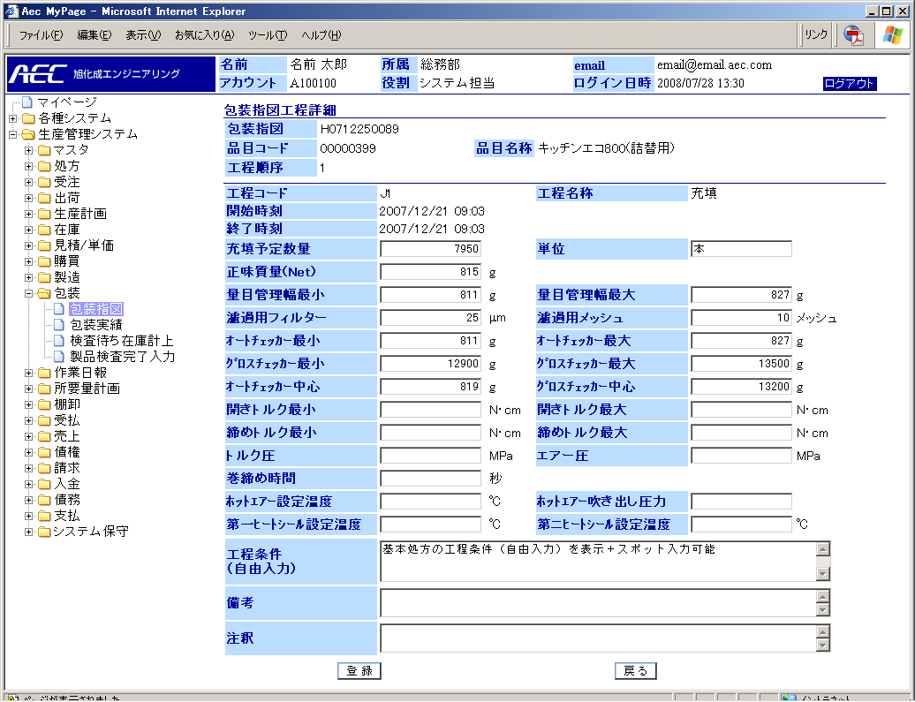

入力チェック
条件 | Ⅰ | 「登録」ボタン押下時 | Ⅱ | 「戻る」ボタン押下時
条件 | Ⅲ |  | Ⅳ

項目 |  |  | 条件 |  |  |  | チェック内容 |  |  |  |  |  |  |  |  | 備考
No | 名称 | 桁数 | Ⅰ | Ⅱ | Ⅲ | Ⅳ | 必須 | 文字桁 | 数値 | 桁数 |  | 日付 | 半角文字 | 全角文字 | マスタ
 |  |  |  |  |  |  |  |  |  | 整数 | 小数
1 | 充填予定数量 | 5 | ○ |  |  |  |  |  | ○ | ○ |  |  | ○ |  |  | ※1
2 | 単位
3 | 正味質量(Net) | 10,4 | ○ |  |  |  |  |  | ○ | ○ | ○ |  | ○ | × |  | ※1範囲 0～999,999.9999
4 | 量目管理幅最小 | 10,4 | ○ |  |  |  |  |  | ○ | ○ | ○ |  | ○ | × |  | ※1範囲 0～999,999.9999
5 | 量目管理幅最大 | 10,4 | ○ |  |  |  |  |  | ○ | ○ | ○ |  | ○ | × |  | ※1範囲 0～999,999.9999
6 | 濾過用  フィルター | 10,4 | ○ |  |  |  |  |  | ○ | ○ | ○ |  | ○ | × |  | ※1範囲 0～999,999.9999
7 | 濾過用メッシュ | 10,4 | ○ |  |  |  |  |  | ○ | ○ | ○ |  | ○ | × |  | ※1範囲 0～999,999.9999
8 | ｵｰﾄﾁｪｯｶｰ最小 | 10,4 | ○ |  |  |  |  |  | ○ | ○ | ○ |  | ○ | × |  | ※1範囲 0～999,999.9999
9 | ｵｰﾄﾁｪｯｶｰ最大 | 10,4 | ○ |  |  |  |  |  | ○ | ○ | ○ |  | ○ | × |  | ※1範囲 0～999,999.9999
10 | ｸﾞﾛｽﾁｪｯｶｰ最小 | 10,4 | ○ |  |  |  |  |  | ○ | ○ | ○ |  | ○ | × |  | ※1範囲 0～999,999.9999
11 | ｸﾞﾛｽﾁｪｯｶｰ最大 | 10,4 | ○ |  |  |  |  |  | ○ | ○ | ○ |  | ○ | × |  | ※1範囲 0～999,999.9999
12 | ｵｰﾄﾁｪｯｶｰ中心 | 10,4 | ○ |  |  |  |  |  | ○ | ○ | ○ |  | ○ | × |  | ※1範囲 0～999,999.9999
13 | ｸﾞﾛｽﾁｪｯｶｰ中心 | 10,4 | ○ |  |  |  |  |  | ○ | ○ | ○ |  | ○ | × |  | ※1範囲 0～999,999.9999
14 | 開きトルク最小 | 10,4 | ○ |  |  |  |  |  | ○ | ○ | ○ |  | ○ | × |  | ※1範囲 0～999,999.9999
15 | 開きトルク最大 | 10,4 | ○ |  |  |  |  |  | ○ | ○ | ○ |  | ○ | × |  | ※1範囲 0～999,999.9999
16 | 締めトルク最小 | 10,4 | ○ |  |  |  |  |  | ○ | ○ | ○ |  | ○ | × |  | ※1範囲 0～999,999.9999
17 | 締めトルク最大 | 10,4 | ○ |  |  |  |  |  | ○ | ○ | ○ |  | ○ | × |  | ※1範囲 0～999,999.9999
18 | トルク圧 | 10,4 | ○ |  |  |  |  |  | ○ | ○ | ○ |  | ○ | × |  | ※1範囲 0～999,999.9999
19 | エアー圧 | 10,4 | ○ |  |  |  |  |  | ○ | ○ | ○ |  | ○ | × |  | ※1範囲 0～999,999.9999
20 | 巻閉め時間 |  | ○ |  |  |  |  |  |  |  |  | ○
21 | ﾎｯﾄｴｱｰ  設定温度 | 10,4 | ○ |  |  |  |  |  | ○ | ○ | ○ |  | ○ | × |  | ※1範囲 0～999,999.9999
22 | ﾎｯﾄｴｱｰ  吹き出し圧力 | 10,4 | ○ |  |  |  |  |  | ○ | ○ | ○ |  | ○ | × |  | ※1範囲 0～999,999.9999
23 | 第一ﾋｰﾄｼｰﾙ  設定温度 | 10,4 | ○ |  |  |  |  |  | ○ | ○ | ○ |  | ○ | × |  | ※1範囲 0～999,999.9999
24 | 第ニﾋｰﾄｼｰﾙ  設定温度 | 10,4 | ○ |  |  |  |  |  | ○ | ○ | ○ |  | ○ | × |  | ※1範囲 0～999,999.9999
25 | 工程条件  （自由入力） | 256 | ○ |  |  |  |  | ○
26 | 備考 | 256 | ○ |  |  |  |  | ○
27 | 注釈 | 256 | ○ |  |  |  |  | ○
※1 全角文字：×の場合、日本語入力(IMEモード)を無効
チェック項目について
- 文字列チェック：入力された文字数が登録可能な長さかどうかチェックします。
エラーメッセージ：「* * * は n 文字以内で入力して下さい」
- 数値チェック：入力された文字数が数字フォーマット（###,###.##）かどうかチェックします。
エラーメッセージ：「* * * は数値を入力して下さい」
- 桁数（整数、小数）チェック：入力された数値が決められた範囲内にあるかどうかチェックします。
エラーメッセージ：「* * * は ###.## ～ ###.## を入力して下さい」
- 半角文字チェック：入力された文字数が全て半角かどうかチェックします。
エラーメッセージ：「* * * は半角英数字で入力して下さい」

チェック内容

No | チェック内容
 | 「登録」押下時、確認メッセージ：「登録してもよろしいですか？」
2. | 「戻る」押下時、変更チェック：変更箇所有り時「入力内容は破棄されますがよろしいですか」メッセージボックス

処理概要

- 「登録」ボタンを押したとき
ステータスが「未確定」の時、選択した工程の工程詳細情報を登録します。
ステータスが「指図書発行済」の時は、エラーメッセージ：「指図書発行済のため更新登録できません」を表示します。

- 「戻る」ボタンを押したとき
包装指図工程画面へ遷移します。

【包装指図配合】

概要
包装指図の工程、品目、予定数量、を参照します。また、包装指図として工程を行追加、行削除を行います。

画面イメージ
初期画面（「検索」ボタンを押す前）

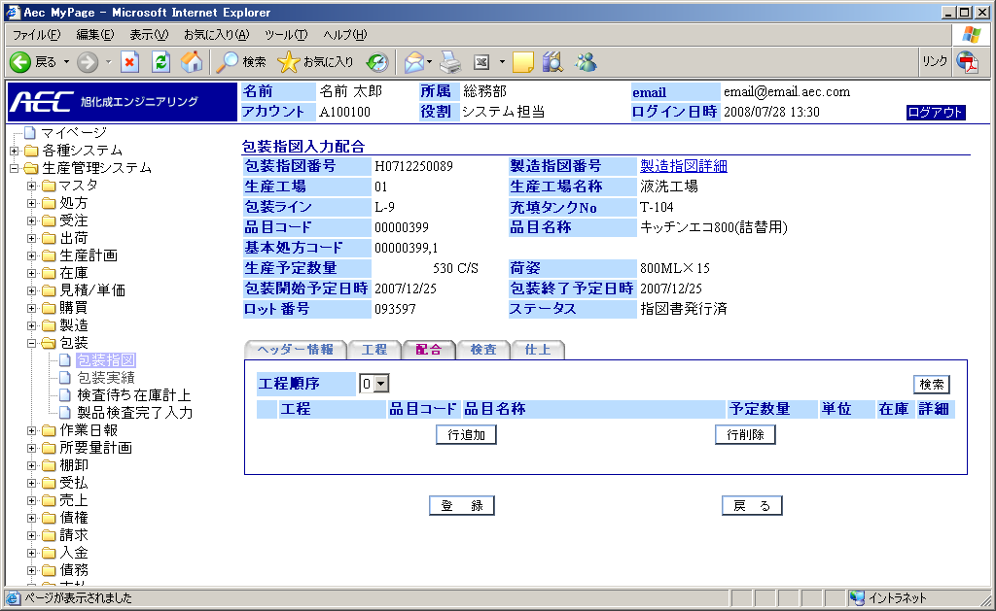
一覧表示（「検索」ボタンを押した後）
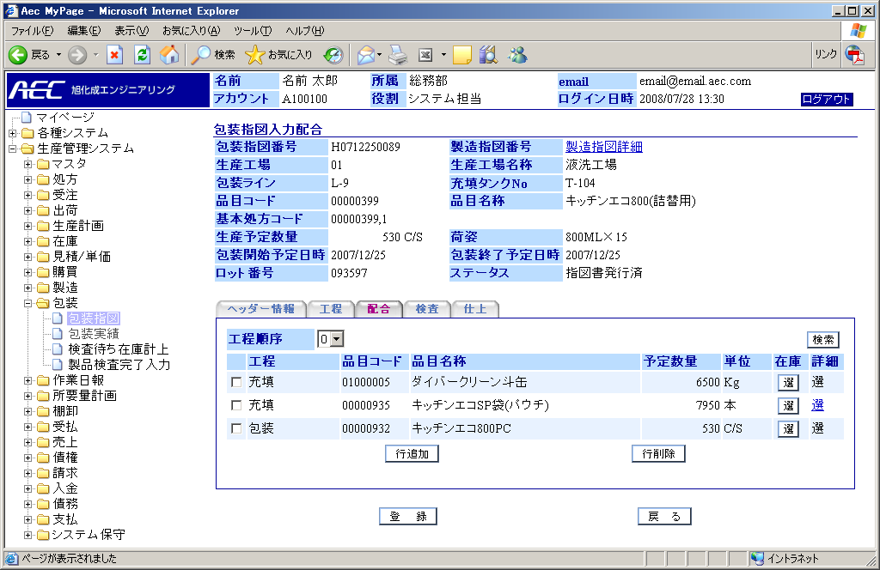
工程順序「０」を選択した後に、検索ボタンを押すと全工程の配合があるものを一覧で表示します。
在庫確認ポップアップ画面
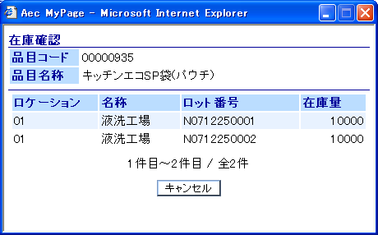
在庫「選」ボタンを押すと該当品目の在庫一覧を表示します。

入力チェック
条件 | Ⅰ | 「検索」ボタン押下時 | Ⅱ | 「登録」ボタン押下時
条件 | Ⅲ | 「戻る」ボタン押下時 | Ⅳ

項目 |  |  | 条件 |  |  |  | チェック内容 |  |  |  |  |  |  |  |  | 備考
No | 名称 | 桁数 | Ⅰ | Ⅱ | Ⅲ | Ⅳ | 必須 | 文字桁 | 数値 | 桁数 |  | 日付 | 半角文字 | 全角文字 | マスタ
 |  |  |  |  |  |  |  |  |  | 整数 | 小数
 | 工程順序 | 2 | ○ |  |  |  |  |  |  |  |  |  |  |  |  | 選択式
1 | 工程 | 40 |  | ○ |  |  |  | ○ |  |  |  |  |  |  | ○ | ※２
2 | 品目コード | 20 |  | ○ |  |  |  |  |  |  |  |  | ○ | × | ○ | ※１
3 | 品目名称 | 40 |  |  |  |  |  |  |  |  |  |  |  |  | ○
4 | 予定数量 |  |  | ○
5 | 単位
6 | 詳細 |  |  |  |  |  |  |  |  |  |  |  |  |  |  | 包装指図入力配合詳細へリンク
※1 全角文字：×の場合、日本語入力(IMEモード)を無効
※2オートコンプリート検索（検索条件：工程名称）

チェック内容
No | チェック内容
１ | 「登録」押下時、確認メッセージ：「登録してもよろしいですか？」
２ | 「戻る」押下時、変更チェック：変更箇所有り時「入力内容は破棄されますがよろしいですか」メッセージボックス

処理概要

- 「検索」ボタンを押したとき
工程順序を選択して検索ボタンを押すとその工程のみの配合情報を表示します。
工程順序「０」を選択した後に、検索ボタンを押すと全工程の配合があるものを一覧で表示します。

- 「詳細」リンクを押したとき
包装指図配合詳細画面に遷移します。

- 「行追加」ボタンを押したとき
配合一覧の行（ブランク）を追加します。

- 「行削除」ボタンを押したとき
チェックされている配合を削除します。
- 「登録」ボタンを押したとき
ステータスが「未確定」の時、配合情報の工程を行追加、行削除した場合にその配合情報を登録します。
ステータスが「指図書発行済」の時は、エラーメッセージ：「指図書発行済のため更新登録できません」を表示します。

- 「戻る」ボタンを押したとき
包装指図検索画面へ遷移します。

【包装指図配合詳細】

概要
選択した工程の配合詳細情報を参照します。また、配合条件を変更入力し登録を行います。

画面イメージ
登録画面（包装指図配合詳細：更新）

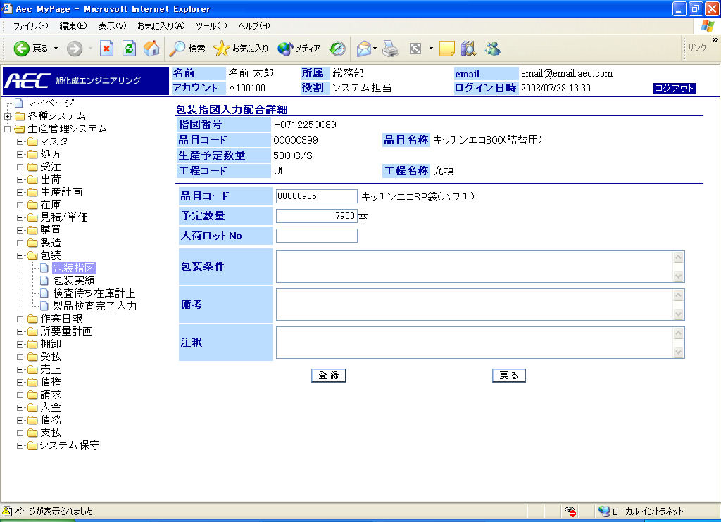

入力チェック
条件 | Ⅰ | 「登録」ボタン押下時 | Ⅱ | 「戻る」ボタン押下時
条件 | Ⅲ |  | Ⅳ

項目 |  |  | 条件 |  |  |  | チェック内容 |  |  |  |  |  |  |  |  | 備考
No | 名称 | 桁数 | Ⅰ | Ⅱ | Ⅲ | Ⅳ | 必須 | 文字桁 | 数値 | 桁数 |  | 日付 | 半角文字 | 全角文字 | マスタ
 |  |  |  |  |  |  |  |  |  | 整数 | 小数
1 | 品目コード | 20 | ○ |  |  |  |  |  |  |  |  |  | ○ | × | ○ | ※1,2
2 | 品目名称 | 40 |  |  |  |  |  |  |  |  |  |  |  |  | ○
3 | 予定数量 | 10,4 | ○ |  |  |  |  |  | ○ | ○ | ○ |  | ○ | × |  | ※1 範囲0～999999.9999
4 | 包装条件 | 256 | ○ |  |  |  |  | ○
5 | 注釈(包装) | 256 | ○ |  |  |  |  | ○
6 | 注釈(包装) | 256 | ○ |  |  |  |  | ○
7 | 注釈(包装) | 256 | ○ |  |  |  |  | ○
※1 全角文字：×の場合、日本語入力(IMEモード)を無効
※2 オートコンプリート検索（検索条件：品目コード）
チェック項目について
- 文字列チェック：入力された文字数が登録可能な長さかどうかチェックします。
エラーメッセージ：「* * * は n 文字以内で入力して下さい」
- 数値チェック：入力された文字数が数字フォーマット（###,###.##）かどうかチェックします。
エラーメッセージ：「* * * は数値を入力して下さい」
- 桁数（整数、小数）チェック：入力された数値が決められた範囲内にあるかどうかチェックします。
エラーメッセージ：「* * * は ###.## ～ ###.## を入力して下さい」
- 半角文字チェック：入力された文字数が全て半角かどうかチェックします。
エラーメッセージ：「* * * は半角英数字で入力して下さい」

チェック内容

No | チェック内容
 | 「登録」押下時、確認メッセージ：「登録してもよろしいですか？」
2. | 「戻る」押下時、変更チェック：変更箇所有り時「入力内容は破棄されますがよろしいですか」メッセージボックス

処理概要

- 「登録」ボタンを押したとき
ステータスが「未確定」の時、選択した工程の配合詳細データを登録します。
ステータスが「指図書発行済」の時は、エラーメッセージ：「指図書発行済のため更新登録できません」を表示します。

- 「戻る」ボタンを押したとき
包装指図検索画面へ遷移します。

【包装指図仕上】

概要
包装指図の仕上データの登録を行います。

画面イメージ
登録画面（包装指図仕上：更新）

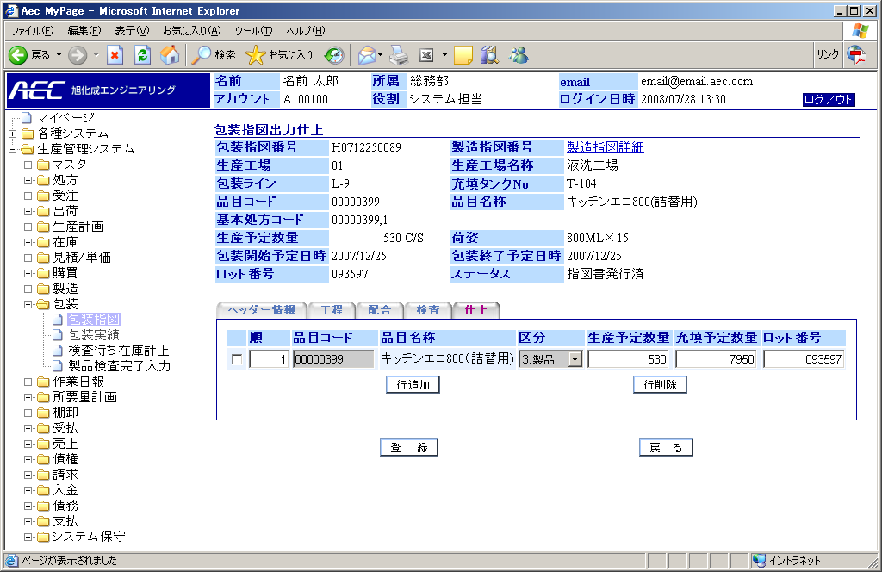

入力チェック
条件 | Ⅰ | 「登録」ボタン押下時 | Ⅱ | 「戻る」ボタン押下時
条件 | Ⅲ |  | Ⅳ

項目 |  |  | 条件 |  |  |  | チェック内容 |  |  |  |  |  |  |  |  | 備考
No | 名称 | 桁数 | Ⅰ | Ⅱ | Ⅲ | Ⅳ | 必須 | 文字桁 | 数値 | 桁数 |  | 日付 | 半角文字 | 全角文字 | マスタ
 |  |  |  |  |  |  |  |  |  | 整数 | 小数
1 | 順 | 2 |  |  |  |  |  |  |  |  |  |  |  |  |  | 自動付番
2 | 品目コード | 20 | ○ |  |  |  |  |  |  |  |  |  | ○ | × | ○ | ※1,2
3 | 品目名称 | 40 | ○ |  |  |  |  |  |  |  |  |  |  |  | ○ | ※2
4 | 区分 | 2 |  |  |  |  |  |  |  |  |  |  |  |  |  | 選択式
5 | 生産予定数量 | 10,4 | ○ |  |  |  |  |  | ○ | ○ | ○ |  | ○ | × |  | ※1 範囲0～999999.9999
6 | 充填予定数量 | 10,4 | ○ |  |  |  |  |  | ○ | ○ | ○ |  | ○ | × |  | ※1 範囲0～999999.9999
7 | ロット番号 | 20 | ○ |  |  |  |  | ○ |  |  |  |  | ○ | × |  | ※1
※１ 全角文字：×の場合、日本語入力(IMEモード)を無効
※2 オートコンプリート検索（検索条件：品目コード）
チェック項目について
- 文字列チェック：入力された文字数が登録可能な長さかどうかチェックします。
エラーメッセージ：「* * * は n 文字以内で入力して下さい」
- 数値チェック：入力された文字数が数字フォーマット（###,###.##）かどうかチェックします。
エラーメッセージ：「* * * は数値を入力して下さい」
- 桁数（整数、小数）チェック：入力された数値が決められた範囲内にあるかどうかチェックします。
エラーメッセージ：「* * * は ###.## ～ ###.## を入力して下さい」
- 半角文字チェック：入力された文字数が全て半角かどうかチェックします。
エラーメッセージ：「* * * は半角英数字で入力して下さい」

チェック内容

No | チェック内容
 | 「登録」押下時、確認メッセージ：「登録してもよろしいですか？」
2. | 「戻る」押下時、変更チェック：変更箇所有り時「入力内容は破棄されますがよろしいですか」メッセージボックス

処理概要

- 「登録」ボタンを押したとき
ステータスが「未確定」の時、包装指図仕上データを更新登録します。
ステータスが「指図書発行済」の時は、エラーメッセージ：「指図書発行済のため更新登録できません」を表示します。

- 「キャンセル」ボタンを押したとき
包装指図検索画面へ遷移します。

- 「行追加」ボタンを押したとき
包装指図仕上一覧表の行（ブランク）を追加します。

- 「行削除」ボタンを押したとき
チェックされている包装指図仕上項目を削除します。

【包装実績検索】

概要
検索条件を入力し「検索」ボタンを押下する事で、処理対象の包装実績データを一覧表示します。
また、「包装指図番号」リンクを押下する事で、該当行データの詳細内容登録画面へ遷移します。

画面イメージ
初期画面（「検索」ボタンを押す前）

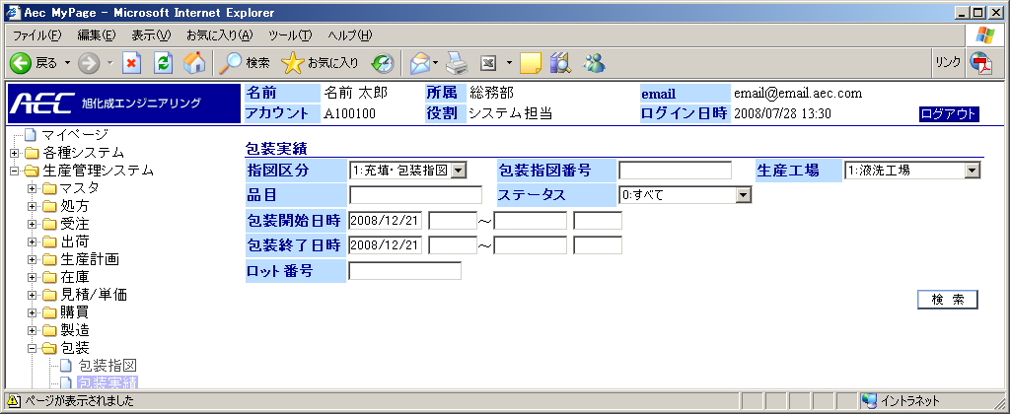
一覧表示（「検索」ボタンを押した後）
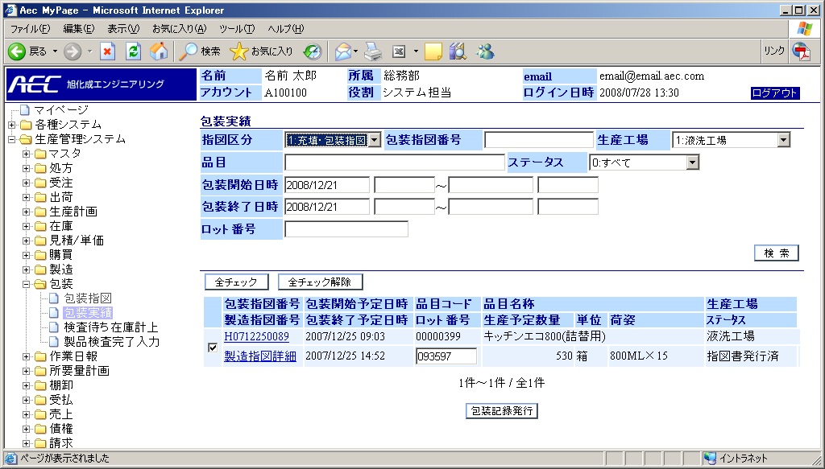

入力チェック
条件 | Ⅰ | 「検索」ボタン押下時 | Ⅱ | 「新規」ボタン押下時
条件 | Ⅲ | 「包装記録発行」ボタン押下時 | Ⅳ

項目 |  |  | 条件 |  |  |  | チェック内容 |  |  |  |  |  |  |  |  | 備考
No | 名称 | 桁数 | Ⅰ | Ⅱ | Ⅲ | Ⅳ | 必須 | 文字桁 | 数値 | 桁数 |  | 日付 | 半角文字 | 全角文字 | マスタ
 |  |  |  |  |  |  |  |  |  | 整数 | 小数
1 | 包装指図番号 | 20 | ○ |  |  |  |  |  |  |  |  |  | ○ | × |  | ※1
2 | 生産工場 | 2 |  |  |  |  |  |  |  |  |  |  |  |  |  | 選択式
3 | ステータス | 2 |  |  |  |  |  |  |  |  |  |  |  |  |  | 選択式
4 | 品目コード | 20 | ○ |  |  |  |  |  |  |  |  |  | ○ | × | ○ | ※1,2
5 | 品目名称 | 40 |  |  |  |  |  |  |  |  |  |  |  |  | ○ | ※2
6 | 包装開始日(From) |  | ○ |  |  |  |  |  |  |  |  | ○ | ○ | × |  | ※1
7 | 包装開始時(From) |  | ○ |  |  |  |  |  |  |  |  | ○ | ○ | × |  | ※1
8 | 包装開始日(To) |  | ○ |  |  |  |  |  |  |  |  | ○ | ○ | × |  | ※1
9 | 包装開始時(To) |  | ○ |  |  |  |  |  |  |  |  | ○ | ○ | × |  | ※1
10 | 包装終了日(From) |  | ○ |  |  |  |  |  |  |  |  | ○ | ○ | × |  | ※1
11 | 包装終了時(From) |  | ○ |  |  |  |  |  |  |  |  | ○ | ○ | × |  | ※1
12 | 包装終了日(To) |  | ○ |  |  |  |  |  |  |  |  | ○ | ○ | × |  | ※1
13 | 包装終了時(To) |  | ○ |  |  |  |  |  |  |  |  | ○ | ○ | × |  | ※1
14 | ロット番号 | 20 | ○ |  |  |  |  |  |  |  |  | ○ | ○ | × |  | ※1
※1 全角文字：×の場合、日本語入力(IMEモード)を無効
※2 オートコンプリート検索（検索条件：品目コード）
チェック項目について
- 文字列チェック：入力された文字数が登録可能な長さかどうかチェックします。
エラーメッセージ：「* * * は n 文字以内で入力して下さい」
- 数値チェック：入力された文字数が数字フォーマット（###,###.##）かどうかチェックします。
エラーメッセージ：「* * * は数値を入力して下さい」
- 桁数（整数、小数）チェック：入力された数値が決められた範囲内にあるかどうかチェックします。
エラーメッセージ：「* * * は ###.## ～ ###.## を入力して下さい」
- 半角文字チェック：入力された文字数が全て半角かどうかチェックします。
エラーメッセージ：「* * * は半角英数字で入力して下さい」
検索結果

No | 表示項目 | ソートキー | 並び順 | 備考
1 | 包装指図番号 | 2 | 昇順 | 包装実績ヘッダー情報画面のリンク
2 | 包装開始予定日時 | 1 | 昇順
3 | 品目コード
4 | 品目名称
5 | 生産工場
6 | 製造指図詳細 |  |  | 製造指図詳細ポップアップ画面にリンク
7 | 包装終了予定日時
8 | ロット番号 |  |  | デフォルト表示
9 | 生産予定数量
10 | 単位
11 | 荷姿
12 | ステータス

製造指図詳細ポップアップ画面
包装指図番号に紐付く製造指図番号の一覧をポップアップ画面で表示します。

チェック内容
No | チェック内容
 | 「検索」ボタン押下時：検索結果が0件の場合、メッセージ「該当データがありません。」
 | 「検索」ボタン押下時：包装開始日(FROM) ＞ 包装開始日(TO)の場合、メッセージ「包装開始日(FROM)と包装開始日(TO)の大小関係が正しくありません。」
 | 「検索」ボタン押下時：包装終了日(FROM) ＞ 包装終了日(TO)の場合、メッセージ「包装終了日(FROM)と包装終了日(TO)の大小関係が正しくありません。」
4. | 「包装記録発行」ボタン押下時：確認メッセージ「包装記録を発行します」

処理概要

- 「検索」ボタンを押したとき
検索結果をリスト表示します。

- 「包装指図番号」リンクを押したとき
包装実績ヘッダー情報画面へ遷移します。

- 「包装記録発行」ボタンを押したとき
チェックボックスでチェックした包装指図の中で、ステータスが「包装実績入力済」のものは包装記録を発行し、ステータスを「包装記録出力済」に遷移します。ステータスが、「未確定」「指図書発行済」のときは、包装記録は発行できません。ステータスが「包装記録出力済」「検査待ち在庫計上」「製品検査入力済」「完了」の時も、包装記録発行は行えますが、ステータスの遷移はありません。

- 「全チェック」ボタンを押したとき
検索結果リストのチェックボックスを全てチェックします。

- 「全チェック解除」ボタンを押したとき
検索結果リストのチェックボックスを全てチェックを外します。

- 「品目コード」入力欄に、コード、名称の一部を入力するとその文字列にマッチした候補（品目名称）を表示します（オートコンプリート）。

【包装実績ヘッダー情報】

概要
包装実績ヘッダー情報の参照・登録を行います。「登録」ボタンを押下すると、入力データを登録します。「戻る」ボタンを押下すると包装実績選択画面に遷移します。

画面イメージ
登録画面（包装実績ヘッダー情報：更新）
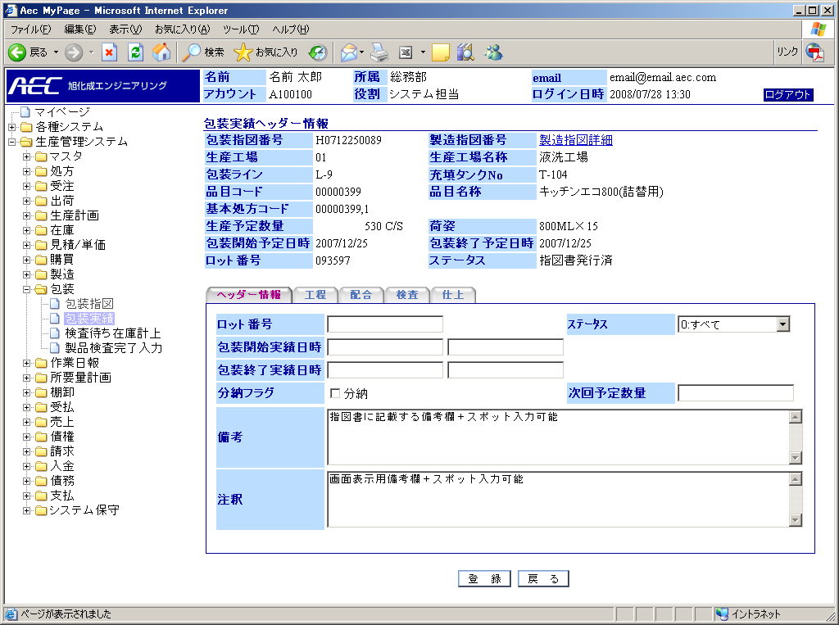

分納フラグ：包装指図に対し、分納する次回予定数量を入力し分納フラグをチェックすることで本指図の製品は分納とみなし、同じ包装指図で分納毎に実績一覧表示の行が追加されます。

入力チェック
条件 | Ⅰ | 「登録」ボタン押下時 | Ⅱ | 「戻る」ボタン押下時
条件 | Ⅲ |  | Ⅳ

項目 |  |  | 条件 |  |  |  | チェック内容 |  |  |  |  |  |  |  |  | 備考
No | 名称 | 桁数 | Ⅰ | Ⅱ | Ⅲ | Ⅳ | 必須 | 文字桁 | 数値 | 桁数 |  | 日付 | 半角文字 | 全角文字 | マスタ
 |  |  |  |  |  |  |  |  |  | 整数 | 小数
1 | ロット番号 | 20 | ○ |  |  |  |  | ○ |  |  |  |  | ○ | × |  | ※1
2 | ステータス |  |  |  |  |  |  |  |  |  |  |  |  |  |  | 選択式
3 | 包装開始日 |  | ○ |  |  |  |  |  |  |  |  | ○ | ○ | × |  | ※1
4 | 包装開始時 |  | ○ |  |  |  |  |  |  |  |  | ○ | ○ | × |  | ※1
5 | 包装終了日 |  | ○ |  |  |  |  |  |  |  |  | ○ | ○ | × |  | ※1
6 | 包装終了時 |  | ○ |  |  |  |  |  |  |  |  | ○ | ○ | × |  | ※1
7 | 完納フラグ |  |  |  |  |  |  |  |  |  |  |  |  |  |  | チェックボックス
8 | 備考 | 256 | ○ |  |  |  |  | ○
9 | 注釈 | 256 | ○ |  |  |  |  | ○

※１ 全角文字：×の場合、日本語入力(IMEモード)を無効
チェック項目について
- 文字列チェック：入力された文字数が登録可能な長さかどうかチェックします。
エラーメッセージ：「* * * は n 文字以内で入力して下さい」
- 日付チェック：入力された文字数が日付フォーマット（yyyy/mm/dd）かどうかチェックします。
エラーメッセージ：「* * * は日付を入力して下さい」
- 半角文字チェック：入力された文字数が全て半角かどうかチェックします。
エラーメッセージ：「* * * は半角英数字で入力して下さい」

チェック内容

No | チェック内容
 | 「登録」押下時、確認メッセージ：「登録してもよろしいですか？」
2. | 「戻る」押下時、変更チェック：変更箇所有り時「入力内容は破棄されますがよろしいですか」メッセージボックス

処理概要

- 「登録」ボタンを押したとき
ステータスが「指図書発行済」「包装実績入力済」「包装記録出力済」「検査待ち在庫計上」の時、ヘッダー情報、工程情報、配合情報、仕上情報の実績データを合わせて登録し、ステータスを「包装実績入力済」へ遷移します。ステータスが「製品検査入力済」の場合は、ヘッダー情報、工程情報、配合情報、仕上情報の実績データを合わせて登録しますが、ステータスは、遷移せず「製品検査入力済」の状態となります。また、ステータスが「製品検査入力済」の場合は、ステータスを「完了」に変更することができ、「完了」にして登録するとその包装実績は、修正登録は不可となります。

- 「戻る」ボタンを押したとき
包装実績検索画面へ遷移します。

【包装実績工程】

概要
包装実績工程登録を行います。

画面イメージ
登録画面（包装実績工程：更新）

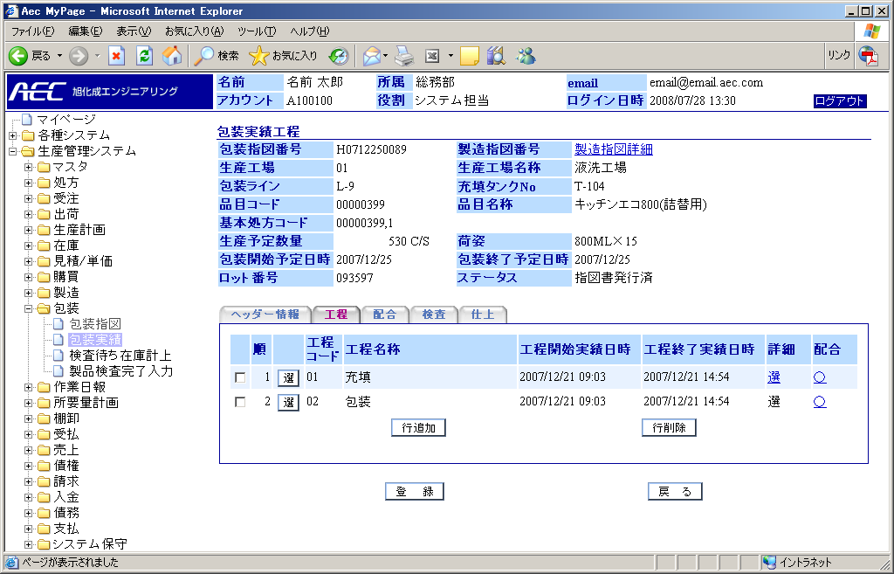

入力チェック
条件 | Ⅰ | 「登録」ボタン押下時 | Ⅱ | 「戻る」ボタン押下時
条件 | Ⅲ |  | Ⅳ

項目 |  |  | 条件 |  |  |  | チェック内容 |  |  |  |  |  |  |  |  | 備考
No | 名称 | 桁数 | Ⅰ | Ⅱ | Ⅲ | Ⅳ | 必須 | 文字桁 | 数値 | 桁数 |  | 日付 | 半角文字 | 全角文字 | マスタ
 |  |  |  |  |  |  |  |  |  | 整数 | 小数
1 | 順 |  |  |  |  |  |  |  |  |  |  |  |  |  |  | 自動付番
2 | 工程 | 40 | ○ |  |  |  |  |  |  |  |  |  |  |  | ○ | ※１
3 | 工程開始実績日時 |  | ○ |  |  |  |  |  |  |  |  | ○ | ○ | × |  | ※２
4 | 工程終了実績日時 |  | ○ |  |  |  |  |  |  |  |  | ○ | ○ | × |  | ※２
5 | 詳細 |  |  |  |  |  |  |  |  |  |  |  |  |  |  | 詳細画面にリンク
6 | 配合 |  |  |  |  |  |  |  |  |  |  |  |  |  |  | 配合画面にリンク

- １ オートコンプリート検索（検索条件：工程名称）
※２ 全角文字：×の場合、日本語入力(IMEモード)を無効
チェック項目について
- 日付チェック：入力された文字数が日付フォーマット（yyyy/mm/dd）かどうかチェックします。
エラーメッセージ：「* * * は日付を入力して下さい」

チェック内容

No | チェック内容
 | 「登録」押下時、確認メッセージ：「登録してもよろしいですか？」
2. | 「戻る」押下時、変更チェック：変更箇所有り時「入力内容は破棄されますがよろしいですか」メッセージボックス

処理概要

- 「登録」ボタンを押したとき
ステータスが「指図書発行済」「包装実績入力済」「包装記録出力済」「検査待ち在庫計上」「製品検査入力済」の時、包装実績工程データを更新登録します。ステータスが「指図書発行済」「包装実績入力済」「包装記録出力済」「検査待ち在庫計上」「製品検査入力済」以外の時は、エラーメッセージ「更新登録はできません」を表示します。

- 「行追加」ボタンを押したとき
工程リストにブランク行を追加します。

- 「行削除」ボタンを押したとき
チェックボックスで選択されている工程リストの項目を削除します。

- 「戻る」ボタンを押したとき
包装実績検索画面へ遷移します。

- 「詳細」リンクを押したとき
包装実績工程詳細画面へ遷移します。

- 「配合」リンクを押したとき
選択した工程の包装実績配合画面へ遷移します。

【包装実績工程詳細】

概要
包装実績工程詳細データの更新登録を行います。

画面イメージ
登録画面（包装実績工程：更新）

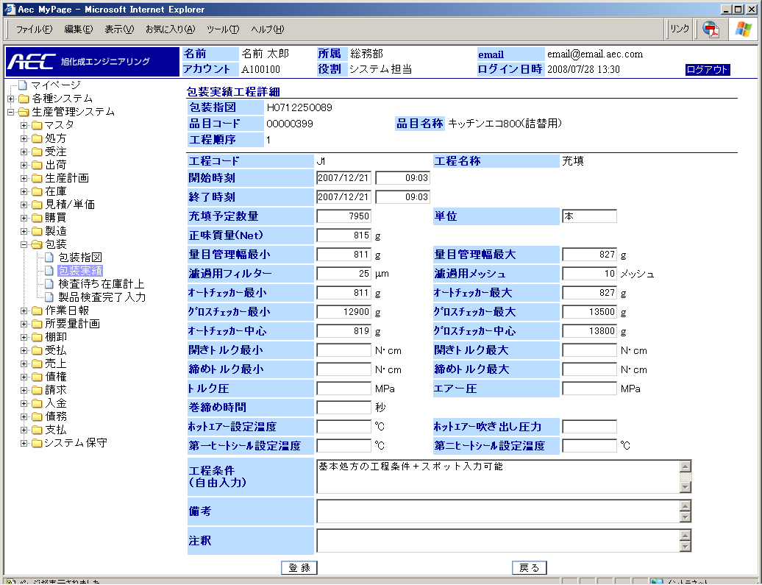

入力チェック
条件 | Ⅰ | 「登録」ボタン押下時 | Ⅱ | 「戻る」ボタン押下時
条件 | Ⅲ |  | Ⅳ

項目 |  |  | 条件 |  |  |  | チェック内容 |  |  |  |  |  |  |  |  | 備考
No | 名称 | 桁数 | Ⅰ | Ⅱ | Ⅲ | Ⅳ | 必須 | 文字桁 | 数値 | 桁数 |  | 日付 | 半角文字 | 全角文字 | マスタ
 |  |  |  |  |  |  |  |  |  | 整数 | 小数
1 | 開始時刻 |  | ○ |  |  |  |  |  |  |  |  | ○ | ○ | × |  | ※1
2 | 終了時刻 |  | ○ |  |  |  |  |  |  |  |  | ○ | ○ | × |  | ※1
3 | 充填予定数量 | 5 | ○ |  |  |  |  |  | ○ | ○ |  |  | ○ | × |  | ※1
4 | 単位
5 | 正味質量(Net) | 10,4 | ○ |  |  |  |  |  | ○ | ○ | ○ |  | ○ | × |  | ※1範囲 0～999,999.9999
6 | 量目管理幅最小 | 10,4 | ○ |  |  |  |  |  | ○ | ○ | ○ |  | ○ | × |  | ※1範囲 0～999,999.9999
7 | 量目管理幅最大 | 10,4 | ○ |  |  |  |  |  | ○ | ○ | ○ |  | ○ | × |  | ※1範囲 0～999,999.9999
8 | 濾過用  フィルター | 10,4 | ○ |  |  |  |  |  | ○ | ○ | ○ |  | ○ | × |  | ※1範囲 0～999,999.9999
9 | 濾過用  メッシュ | 10,4 | ○ |  |  |  |  |  | ○ | ○ | ○ |  | ○ | × |  | ※1範囲 0～999,999.9999
10 | ｵｰﾄﾁｪｯｶｰ最小 | 10,4 | ○ |  |  |  |  |  | ○ | ○ | ○ |  | ○ | × |  | ※1範囲 0～999,999.9999
11 | ｵｰﾄﾁｪｯｶｰ最大 | 10,4 | ○ |  |  |  |  |  | ○ | ○ | ○ |  | ○ | × |  | ※1範囲 0～999,999.9999
12 | ｸﾞﾛｽﾁｪｯｶｰ最小 | 10,4 | ○ |  |  |  |  |  | ○ | ○ | ○ |  | ○ | × |  | ※1範囲 0～999,999.9999
13 | ｸﾞﾛｽﾁｪｯｶｰ最大 | 10,4 | ○ |  |  |  |  |  | ○ | ○ | ○ |  | ○ | × |  | ※1範囲 0～999,999.9999
14 | ｵｰﾄﾁｪｯｶｰ中心 | 10,4 | ○ |  |  |  |  |  | ○ | ○ | ○ |  | ○ | × |  | ※1範囲 0～999,999.9999
15 | ｸﾞﾛｽﾁｪｯｶｰ中心 | 10,4 | ○ |  |  |  |  |  | ○ | ○ | ○ |  | ○ | × |  | ※1範囲 0～999,999.9999
16 | 開きトルク最小 | 10,4 | ○ |  |  |  |  |  | ○ | ○ | ○ |  | ○ | × |  | ※1範囲 0～999,999.9999
17 | 開きトルク最大 | 10,4 | ○ |  |  |  |  |  | ○ | ○ | ○ |  | ○ | × |  | ※1範囲 0～999,999.9999
18 | 締めトルク最小 | 10,4 | ○ |  |  |  |  |  | ○ | ○ | ○ |  | ○ | × |  | ※1範囲 0～999,999.9999
19 | 締めトルク最大 | 10,4 | ○ |  |  |  |  |  | ○ | ○ | ○ |  | ○ | × |  | ※1範囲 0～999,999.9999
20 | トルク圧 | 10,4 | ○ |  |  |  |  |  | ○ | ○ | ○ |  | ○ | × |  | ※1範囲 0～999,999.9999
21 | エアー圧 | 10,4 | ○ |  |  |  |  |  | ○ | ○ | ○ |  | ○ | × |  | ※1範囲 0～999,999.9999
22 | 巻締め時間 |  | ○ |  |  |  |  |  |  |  |  | ○
23 | ﾎｯﾄｴｱｰ  設定温度 | 10,4 | ○ |  |  |  |  |  | ○ | ○ | ○ |  | ○ | × |  | ※1範囲 0～999,999.9999
24 | ﾎｯﾄｴｱｰ  吹き出し圧力 | 10,4 | ○ |  |  |  |  |  | ○ | ○ | ○ |  | ○ | × |  | ※1範囲 0～999,999.9999
25 | 第一ﾋｰﾄｼｰﾙ  設定温度 | 10,4 | ○ |  |  |  |  |  | ○ | ○ | ○ |  | ○ | × |  | ※1範囲 0～999,999.9999
26 | 第ニﾋｰﾄｼｰﾙ  設定温度 | 10,4 | ○ |  |  |  |  |  | ○ | ○ | ○ |  | ○ | × |  | ※1範囲 0～999,999.9999
27 | 工程条件  （自由入力） | 256 | ○ |  |  |  |  | ○
28 | 備考 | 256 | ○ |  |  |  |  | ○
29 | 注釈 | 256 | ○ |  |  |  |  | ○
※1 全角文字：×の場合、日本語入力(IMEモード)を無効
チェック項目について
- 文字列チェック：入力された文字数が登録可能な長さかどうかチェックします。
エラーメッセージ：「* * * は n 文字以内で入力して下さい」
- 数値チェック：入力された文字数が数字フォーマット（###,###.##）かどうかチェックします。
エラーメッセージ：「* * * は数値を入力して下さい」
- 桁数（整数、小数）チェック：入力された数値が決められた範囲内にあるかどうかチェックします。
エラーメッセージ：「* * * は ###.## ～ ###.## を入力して下さい」
- 日付チェック：入力された文字数が日付フォーマット（yyyy/mm/dd）かどうかチェックします。
エラーメッセージ：「* * * は日付を入力して下さい」
- 半角文字チェック：入力された文字数が全て半角かどうかチェックします。
エラーメッセージ：「* * * は半角英数字で入力して下さい」

チェック内容

No | チェック内容
 | 「登録」押下時、確認メッセージ：「登録してもよろしいですか？」
2. | 「戻る」押下時、変更チェック：変更箇所有り時「入力内容は破棄されますがよろしいですか」メッセージボックス

処理概要

- 「登録」ボタンを押したとき
ステータスが「指図書発行済」「包装実績入力済」「包装記録出力済」「検査待ち在庫計上」「製品検査入力済」の時、包装実績工程詳細データを更新登録します。ステータスが「指図書発行済」「包装実績入力済」「包装記録出力済」「検査待ち在庫計上」「製品検査入力済」以外の時は、エラーメッセージ「更新登録はできません」を表示します。

- 「戻る」ボタンを押したとき
包装実績工程画面へ遷移します。

【包装実績配合】

概要
包装実績配合データの登録を行います。

画面イメージ
初期画面（「検索」ボタンを押す前）

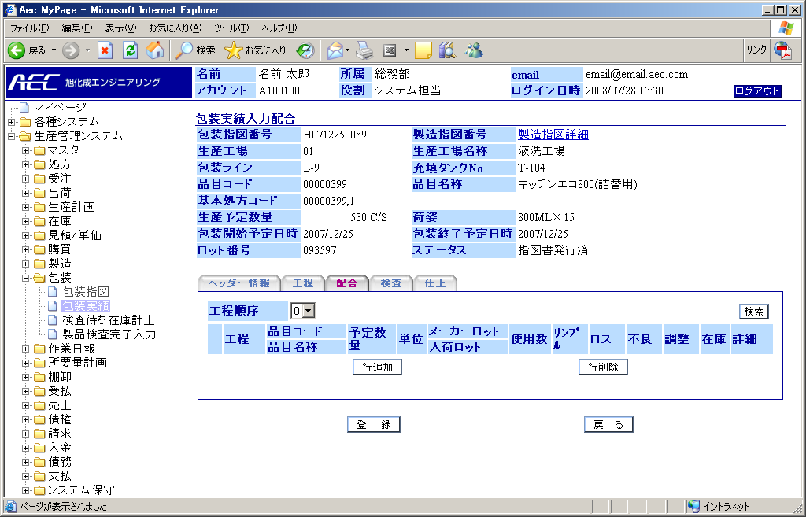
一覧表示（「検索」ボタンを押した後）

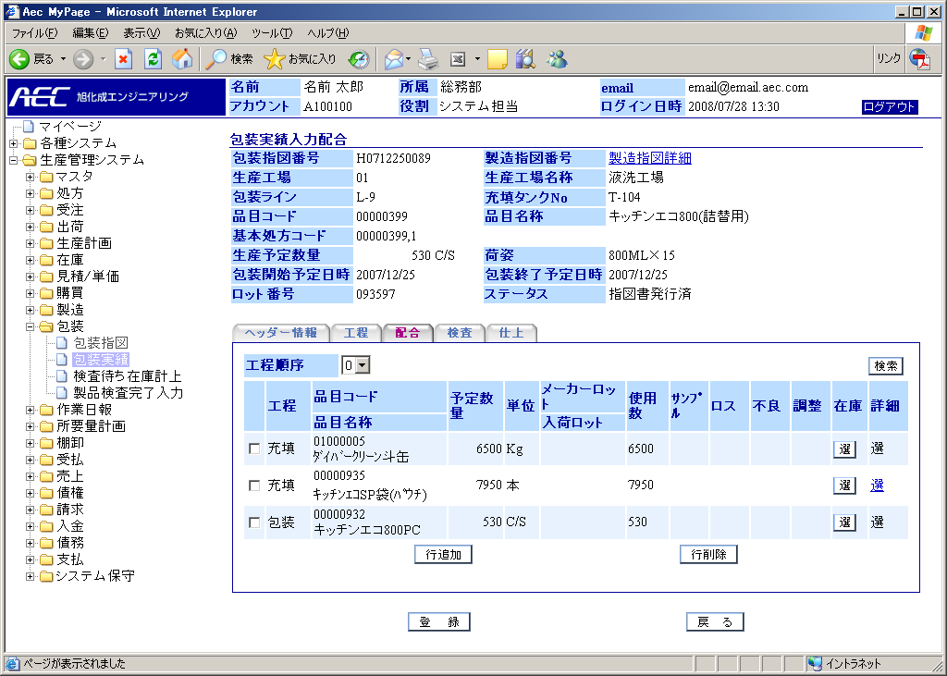
工程順序「０」を選択した後に、検索ボタンを押すと全工程の配合があるものを一覧で表示します。
使用数のフィールドには、生産実績数量から原材料使用量を計算し、デフォルト表示します。
使用した原材料の入荷ロットを決定（複数使用の場合あり）するため、在庫の「選」ボタンを押し、ロット検索画面にて入荷ロット毎に使用数、サンプル、ロス、不良、調整を入力し、登録ボタンを押すことで、本画面に同じ品目で入荷ロット別に複数行に分かれて使用数、サンプル、ロス、不良、調整を再表示します。
すでに登録済み（入荷ロットが表示されている）行の在庫「選」ボタンを押したときは、ロット検索画面には該当入荷ロットのみ表示となります。

入力チェック
条件 | Ⅰ | 「検索」ボタン押下時 | Ⅱ | 「登録」ボタン押下時
条件 | Ⅲ | 「戻る」ボタン押下時 | Ⅳ

項目 |  |  | 条件 |  |  |  | チェック内容 |  |  |  |  |  |  |  |  | 備考
No | 名称 | 桁数 | Ⅰ | Ⅱ | Ⅲ | Ⅳ | 必須 | 文字桁 | 数値 | 桁数 |  | 日付 | 半角文字 | 全角文字 | マスタ
 |  |  |  |  |  |  |  |  |  | 整数 | 小数
1 | 工程 | 40 |  | ○ |  |  |  |  |  |  |  |  |  |  | ○
2 | 品目コード | 20 |  | ○ |  |  |  |  |  |  |  |  | ○ | × | ○ | ※1,2
3 | 品目名称 | 40 |  |  |  |  |  |  |  |  |  |  |  |  | ○ | ※2
4 | 予定数量 | 10,4 |  | ○ |  |  |  | ○ |  | ○ | ○ |  | ○ | × |  | ※1
5 | 単位
 | メーカーロット | 20 |  |  |  |  |  |  |  |  |  |  | ○ | × |  | ※1
6 | 入荷ロット | 20 |  | ○ |  |  |  |  |  |  |  |  | ○ | × |  | ※1
7 | 使用数 | 10,4
8 | サンプル | 10,4
9 | ロス | 10,4
10 | 不良 | 10,4
11 | 調整 | 10,4
12 | 在庫 |  |  |  |  |  |  |  |  |  |  |  |  |  |  | 使用量選択ポップアップ画面表示
13 | 詳細 |  |  |  |  |  |  |  |  |  |  |  |  |  |  | 包装実績入力配合詳細画面のリンク
※1 全角文字：×の場合、日本語入力(IMEモード)を無効
※2 オートコンプリート検索（検索条件：品目コード）

チェック内容
No | チェック内容
１ | 「登録」押下時、確認メッセージ：「登録してもよろしいですか？」
２ | 「戻る」押下時、変更チェック：変更箇所有り時「入力内容は破棄されますがよろしいですか」メッセージボックス

処理概要

- 「検索」ボタンを押したとき
工程順序を選択して検索ボタンを押すとその工程のみの配合情報を表示します。
工程順序「０」を選択した後に、検索ボタンを押すと全工程の配合があるものを一覧で表示します。

- 「在庫」ボタンを押したとき
ロット検索画面に遷移します。

- 「詳細」リンクを押したとき
包装実績配合詳細画面に遷移します。

- 「行追加」ボタンを押したとき
配合一覧の行（ブランク）を追加します。

- 「行削除」ボタンを押したとき
チェックされている配合を削除します。

- 「登録」ボタンを押したとき
ステータスが「指図書発行済」「包装実績入力済」「包装記録出力済」「検査待ち在庫計上」「製品検査入力済」の時、包装実績配合データを更新登録します。ステータスが「指図書発行済」「包装実績入力済」「包装記録出力済」「検査待ち在庫計上」「製品検査入力済」以外の時は、エラーメッセージ「更新登録はできません」を表示します。

- 「戻る」ボタンを押したとき
包装実績検索画面へ遷移します。

ロット検索画面
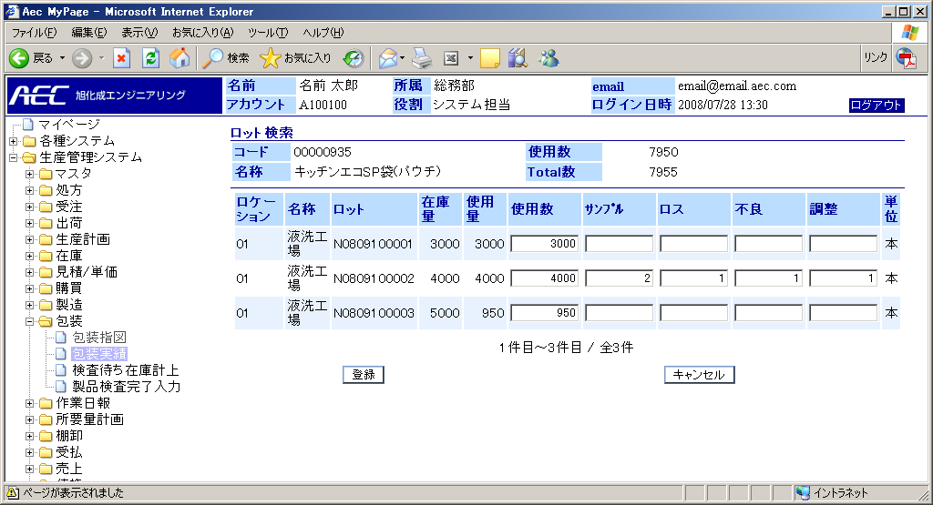

ヘッダー部の使用数に表示されている数量は、包装実績配合画面の使用数の値を表示します。各入荷ロット毎に使用数、サンプル、ロス、不良、調整の各数量をを手入力します。入力毎に、total数を計算表示します。
登録ボタンを押すことで画面上の使用数を含むTotal量を在庫引き落としします。不良分は、事後、在庫入庫入力にて不良ロケーションへ移動します。

- 「登録」ボタンを押したとき
各ロットから使用数、サンプル、ロス、不良、調整の合計値を在庫から引き落とし、包装実績配合画面へ遷移します。包装実績配合画面では入力内容に応じて入荷ロット別に複数行に分かれて表示します。

- 「キャンセル」ボタンを押したとき
包装実績配合画面へ遷移します。

項目 |  |  | 条件 |  |  |  | チェック内容 |  |  |  |  |  |  |  |  | 備考
No | 名称 | 桁数 | Ⅰ | Ⅱ | Ⅲ | Ⅳ | 必須 | 文字桁 | 数値 | 桁数 |  | 日付 | 半角文字 | 全角文字 | マスタ
 |  |  |  |  |  |  |  |  |  | 整数 | 小数
1 | コード | 40
2 | 名称 | 20
3 | ロット | 40
4 | 在庫量 | 10,4
5 | 使用量 | 10,4
6 | 使用数 | 10,4 |  |  |  |  |  |  | ○ | ○ | ○ |  | ○ | × |  | ※1
7 | サンプル | 10,4 |  |  |  |  |  |  | ○ | ○ | ○ |  | ○ | × |  | ※1
8 | ロス | 10,4 |  |  |  |  |  |  | ○ | ○ | ○ |  | ○ | × |  | ※1
9 | 不良 | 10,4 |  |  |  |  |  |  | ○ | ○ | ○ |  | ○ | × |  | ※1
10 | 調整 | 10,4 |  |  |  |  |  |  | ○ | ○ | ○ |  | ○ | × |  | ※1
12 | 単位
※1 全角文字：×の場合、日本語入力(IMEモード)を無効
※2 オートコンプリート検索（検索条件：品目コード）

【包装実績配合詳細】

概要
包装実績配合詳細登録を行います。

画面イメージ
登録画面（包装実績配合詳細：更新）

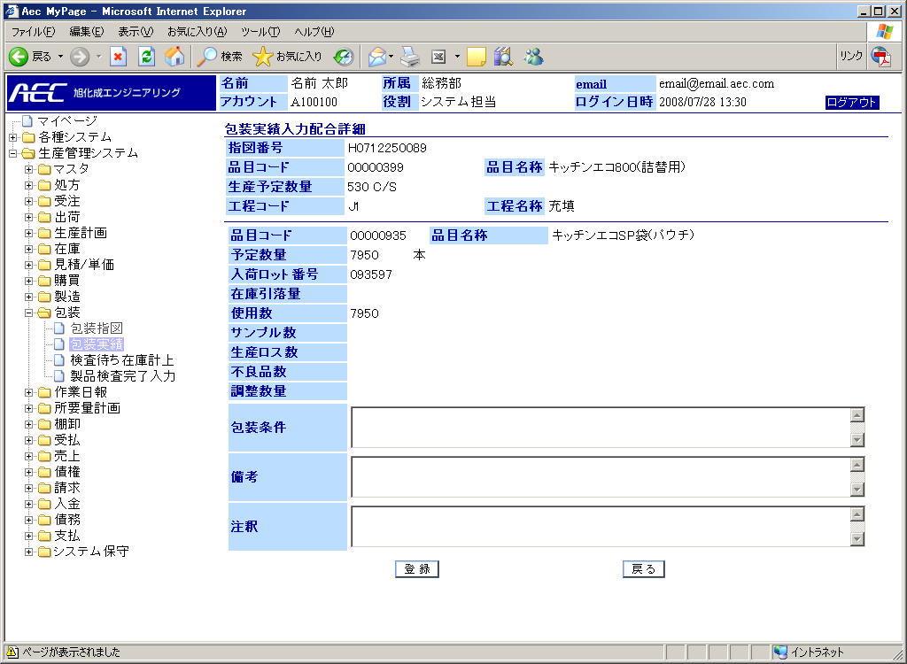

入力チェック
条件 | Ⅰ | 「登録」ボタン押下時 | Ⅱ | 「戻る」ボタン押下時
条件 | Ⅲ |  | Ⅳ

項目 |  |  | 条件 |  |  |  | チェック内容 |  |  |  |  |  |  |  |  | 備考
No | 名称 | 桁数 | Ⅰ | Ⅱ | Ⅲ | Ⅳ | 必須 | 文字桁 | 数値 | 桁数 |  | 日付 | 半角文字 | 全角文字 | マスタ
 |  |  |  |  |  |  |  |  |  | 整数 | 小数
1 | 予定数量 | 10 | ○ |  |  |  |  |  | ○ | ○ | ○ |  | ○ | × |  | ※1
2 | 入荷ロット番号 | 20 | ○ |  |  |  |  |  |  |  |  |  | ○ | × |  | ※1
3 | 在庫引落量 |  |  |  |  |  |  |  |  |  |  |  |  |  |  | Total量を表示
4 | 使用数 | 10,4 | ○ |  |  |  |  |  | ○ | ○ | ○ |  | ○ | × |  | ※1 範囲0～999999.9999
5 | サンプル数 | 10,4 | ○ |  |  |  |  |  | ○ | ○ | ○ |  | ○ | × |  | ※1 範囲0～999999.9999
6 | 生産ロス数 | 10,4 | ○ |  |  |  |  |  | ○ | ○ | ○ |  | ○ | × |  | ※1 範囲0～999999.9999
7 | 不良品数 | 10,4 | ○ |  |  |  |  |  | ○ | ○ | ○ |  | ○ | × |  | ※1 範囲0～999999.9999
8 | 調整数量 | 10,4 | ○ |  |  |  |  |  | ○ | ○ | ○ |  | ○ | × |  | ※1 範囲0～999999.9999
9 | 包装条件 | 256 | ○ |  |  |  |  | ○
10 | 備考 | 256 | ○ |  |  |  |  | ○
11 | 注釈 | 256 | ○ |  |  |  |  | ○
※1 全角文字：×の場合、日本語入力(IMEモード)を無効
※2 オートコンプリート検索（検索条件：品目コード）
チェック項目について
- 文字列チェック：入力された文字数が登録可能な長さかどうかチェックします。
エラーメッセージ：「* * * は n 文字以内で入力して下さい」
- 数値チェック：入力された文字数が数字フォーマット（###,###.##）かどうかチェックします。
エラーメッセージ：「* * * は数値を入力して下さい」
- 桁数（整数、小数）チェック：入力された数値が決められた範囲内にあるかどうかチェックします。
エラーメッセージ：「* * * は ###.## ～ ###.## を入力して下さい」
- 半角文字チェック：入力された文字数が全て半角かどうかチェックします。
エラーメッセージ：「* * * は半角英数字で入力して下さい」

チェック内容

No | チェック内容
 | 「登録」押下時、確認メッセージ：「登録してもよろしいですか？」
2. | 「戻る」押下時、変更チェック：変更箇所有り時「入力内容は破棄されますがよろしいですか」メッセージボックス

処理概要

- 「登録」ボタンを押したとき
ステータスが「指図書発行済」「包装実績入力済」「包装記録出力済」「検査待ち在庫計上」「製品検査入力済」の時、包装実績配合詳細データを更新登録します。ステータスが「指図書発行済」「包装実績入力済」「包装記録出力済」「検査待ち在庫計上」「製品検査入力済」以外の時は、エラーメッセージ「更新登録はできません」を表示します。

- 「戻る」ボタンを押したとき
包装実績検索画面へ遷移します。

【包装実績仕上】

概要
包装実績仕上データの登録を行います。

画面イメージ
登録画面（包装実績仕上：更新）

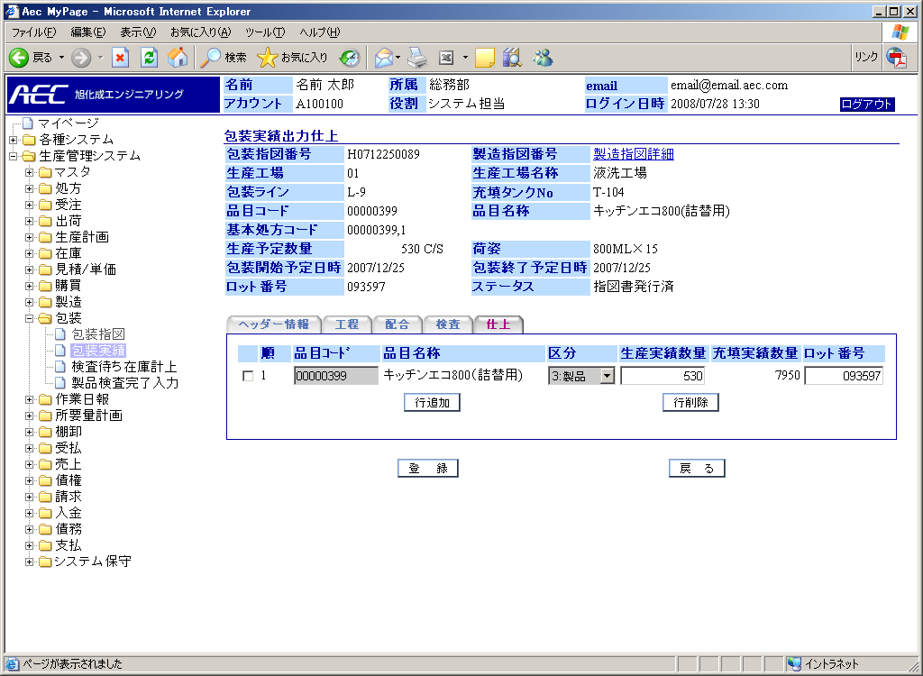

入力チェック
条件 | Ⅰ | 「登録」ボタン押下時 | Ⅱ | 「戻る」ボタン押下時
条件 | Ⅲ |  | Ⅳ

項目 |  |  | 条件 |  |  |  | チェック内容 |  |  |  |  |  |  |  |  | 備考
No | 名称 | 桁数 | Ⅰ | Ⅱ | Ⅲ | Ⅳ | 必須 | 文字桁 | 数値 | 桁数 |  | 日付 | 半角文字 | 全角文字 | マスタ
 |  |  |  |  |  |  |  |  |  | 整数 | 小数
1 | 順 |  |  |  |  |  |  |  |  |  |  |  |  |  |  | 自動付番
2 | 品目コード | 20 | ○ |  |  |  |  |  |  |  |  |  | ○ | × | ○ | ※1,2
3 | 品目名称 | 40 | ○ |  |  |  |  |  |  |  |  |  |  |  | ○ | ※2
4 | 区分 | 2 |  |  |  |  |  |  |  |  |  |  |  |  |  | 選択式
5 | 生産実績数量 | 10,4 | ○ |  |  |  |  |  | ○ | ○ | ○ |  | ○ | × |  | ※1 範囲0～999999.9999
7 | ロット番号 | 20 | ○ |  |  |  |  |  |  |  |  |  | ○ | × |  | ※1

※１ 全角文字：×の場合、日本語入力(IMEモード)を無効
※2 オートコンプリート検索（検索条件：品目コード）
チェック項目について
- 文字列チェック：入力された文字数が登録可能な長さかどうかチェックします。
エラーメッセージ：「* * * は n 文字以内で入力して下さい」
- 数値チェック：入力された文字数が数字フォーマット（###,###.##）かどうかチェックします。
エラーメッセージ：「* * * は数値を入力して下さい」
- 桁数（整数、小数）チェック：入力された数値が決められた範囲内にあるかどうかチェックします。
エラーメッセージ：「* * * は ###.## ～ ###.## を入力して下さい」
- 半角文字チェック：入力された文字数が全て半角かどうかチェックします。
エラーメッセージ：「* * * は半角英数字で入力して下さい」

チェック内容

No | チェック内容
 | 「登録」押下時、確認メッセージ：「登録してもよろしいですか？」
2. | 「戻る」押下時、変更チェック：変更箇所有り時「入力内容は破棄されますがよろしいですか」メッセージボックス

処理概要

- 「登録」ボタンを押したとき
ステータスが「指図書発行済」「包装実績入力済」「包装記録出力済」「検査待ち在庫計上」「製品検査入力済」の時、包装実績仕上データを更新登録します。ステータスが「指図書発行済」「包装実績入力済」「包装記録出力済」「検査待ち在庫計上」「製品検査入力済」以外の時は、エラーメッセージ「更新登録はできません」を表示します。

- 「キャンセル」ボタンを押したとき
包装実績検索画面へ遷移します。

- 「行追加」ボタンを押したとき
包装実績仕上一覧表の行（ブランク）を追加します。

- 「行削除」ボタンを押したとき
チェックされている包装実績仕上項目を削除します。

【検査待ち在庫計上】

概要
検索条件を入力し「検索」ボタンを押下する事で、処理対象の検査待ち在庫計上データを一覧表示します。

画面イメージ
初期画面（「検索」ボタンを押す前）
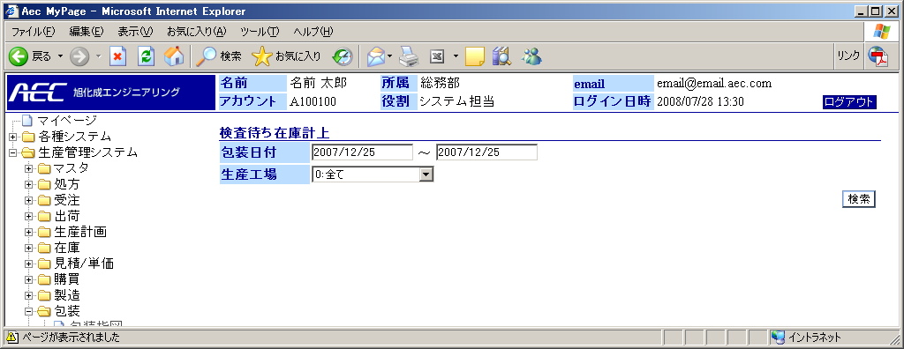
包装日付は、前日デフォルト表示します。
一覧表示（「検索」ボタンを押した後）
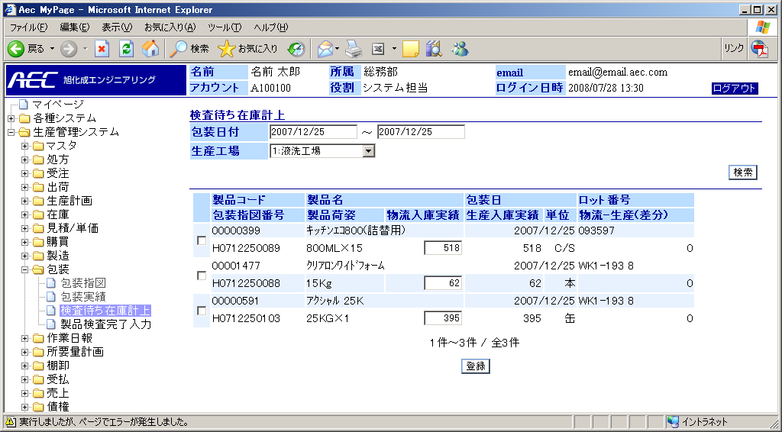

入力チェック
条件 | Ⅰ | 「検索」ボタン押下時 | Ⅱ | 「登録」ボタン押下時
条件 | Ⅲ |  | Ⅳ

項目 |  |  | 条件 |  |  |  | チェック内容 |  |  |  |  |  |  |  |  | 備考
No | 名称 | 桁数 | Ⅰ | Ⅱ | Ⅲ | Ⅳ | 必須 | 文字桁 | 数値 | 桁数 |  | 日付 | 半角文字 | 全角文字 | マスタ
 |  |  |  |  |  |  |  |  |  | 整数 | 小数
1 | 包装日付(From) |  | ○ |  |  |  |  |  |  |  |  | ○ | ○ | ×
2 | 包装日付(To) |  | ○ |  |  |  |  |  |  |  |  | ○ | ○ | ×
3 | 生産工場 | 2 |  |  |  |  |  |  |  |  |  |  |  |  |  | 選択式
※1 全角文字：×の場合、日本語入力(IMEモード)を無効
チェック項目について
- 必須チェック：必須入力欄にデータが入力されているかチェックします。
エラーメッセージ：「* * * を入力して下さい」
- 文字列チェック：入力された文字数が登録可能な長さかどうかチェックします。
エラーメッセージ：「* * * は n 文字以内で入力して下さい」
- 数値チェック：入力された文字数が数字フォーマット（###,###.##）かどうかチェックします。
エラーメッセージ：「* * * は数値を入力して下さい」
- 桁数（整数、小数）チェック：入力された数値が決められた範囲内にあるかどうかチェックします。
エラーメッセージ：「* * * は ###.## ～ ###.## を入力して下さい」
- 日付チェック：入力された文字数が日付フォーマット（yyyy/mm/dd）かどうかチェックします。
エラーメッセージ：「* * * は日付を入力して下さい」
- 半角文字チェック：入力された文字数が全て半角かどうかチェックします。
エラーメッセージ：「* * * は半角英数字で入力して下さい」
- 全角文字チェック：入力された文字数が全て全角かどうかチェックします。
エラーメッセージ：「* * * は全角文字で入力して下さい」

検索結果

No | 表示項目 | ソートキー | 並び順 | 備考
1 | 製品コード
2 | 製品名
3 | 包装日 | 1 | 昇順
4 | ロット番号
5 | 包装指図番号 | 2 | 昇順
6 | 製品荷姿
7 | 物流入庫実績 |  |  | 計装システムからの入庫実績
8 | 生産入庫実績 |  |  | 包装の製造品入力実績
9 | 単位
10 | 物流-生産(差分) |  |  | 物流入庫実績－生産入庫実績

チェック内容
No | チェック内容
 | 「検索」ボタン押下時：検索結果が0件の場合、メッセージ「該当データがありません。」
 | 「検索」ボタン押下時：日付(FROM) ＞ 日付(TO)の場合、メッセージ「日付(FROM)と日付(TO)の大小関係が正しくありません。」

処理概要

- 「検索」ボタンを押したとき
検索結果をリスト表示します。

- 「登録」ボタンを押したとき
チェックボックスのチェックした包装指図で、物流－製造（差分）が０の時、該当の包装実績のステータスを「包装記録出力済」から「検査待ち在庫計上」に遷移して生産数量の確定を行います。ステータスが、「「包装記録出力済」以外の時は、エラーメッセージ「登録できません。」を表示します。

【製品検査完了入力】

概要
検索条件を入力し「検索」ボタンを押下する事で、処理対象の製品検査完了入力データを一覧表示します。

画面イメージ
初期画面（「検索」ボタンを押す前）
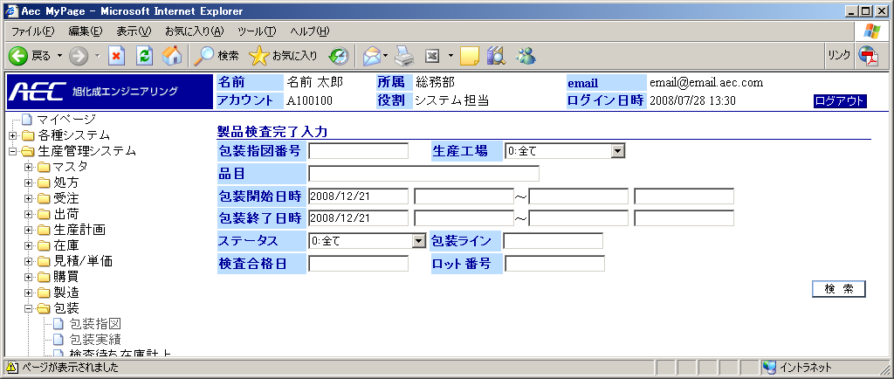

一覧表示（「検索」ボタンを押した後）
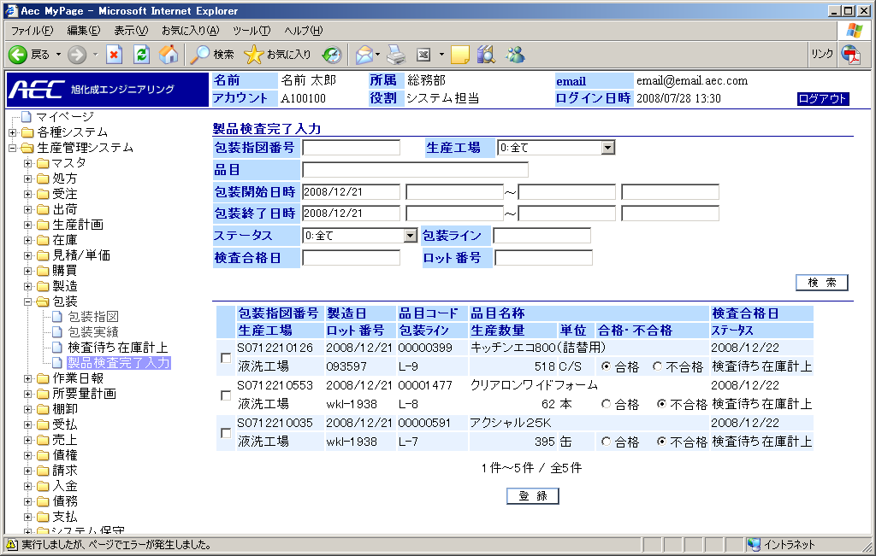

入力チェック
条件 | Ⅰ | 「検索」ボタン押下時 | Ⅱ | 「登録」ボタン押下時
条件 | Ⅲ |  | Ⅳ

項目 |  |  | 条件 |  |  |  | チェック内容 |  |  |  |  |  |  |  |  | 備考
No | 名称 | 桁数 | Ⅰ | Ⅱ | Ⅲ | Ⅳ | 必須 | 文字桁 | 数値 | 桁数 |  | 日付 | 半角文字 | 全角文字 | マスタ
 |  |  |  |  |  |  |  |  |  | 整数 | 小数
1 | 包装指図番号 | 20 | ○ |  |  |  |  |  |  |  |  |  | ○ | × |  | ※1
2 | 生産工場 | 2 |  |  |  |  |  |  |  |  |  |  |  |  |  | 選択式
3 | ステータス | 2 |  |  |  |  |  |  |  |  |  |  |  |  |  | 選択式
4 | 品目コード | 20 | ○ |  |  |  |  |  |  |  |  |  | ○ | × | ○ | ※1,2
5 | 品目名称 | 40 |  |  |  |  |  |  |  |  |  |  |  |  | ○ | ※2
6 | 包装開始日(From) |  | ○ |  |  |  |  |  |  |  |  | ○ | ○ | × |  | ※1
7 | 包装開始時(From) |  | ○ |  |  |  |  |  |  |  |  | ○ | ○ | × |  | ※1
8 | 包装開始日(To) |  | ○ |  |  |  |  |  |  |  |  | ○ | ○ | × |  | ※1
9 | 包装開始時(To) |  | ○ |  |  |  |  |  |  |  |  | ○ | ○ | × |  | ※1
10 | 包装終了日(From) |  | ○ |  |  |  |  |  |  |  |  | ○ | ○ | × |  | ※1
11 | 包装終了時(From) |  | ○ |  |  |  |  |  |  |  |  | ○ | ○ | × |  | ※1
12 | 包装終了日(To) |  | ○ |  |  |  |  |  |  |  |  | ○ | ○ | × |  | ※1
13 | 包装終了時(To) |  | ○ |  |  |  |  |  |  |  |  | ○ | ○ | × |  | ※1
14 | ステータス | 2 |  |  |  |  |  |  |  |  |  |  |  |  |  | 選択式
15 | 包装ライン | 10 | ○ |  |  |  |  |  |  |  |  | ○ | ○ | × | ○ | ※1
16 | 検査合格日 |  | ○ |  |  |  |  |  |  |  |  | ○ | ○ | × |  | ※1
17 | ロット番号 | 20 | ○ |  |  |  |  |  |  |  |  | ○ | ○ | × |  | ※1
※1 全角文字：×の場合、日本語入力(IMEモード)を無効
※2 オートコンプリート検索（検索条件：品目コード）

チェック項目について
- 必須チェック：必須入力欄にデータが入力されているかチェックします。
エラーメッセージ：「* * * を入力して下さい」
- 文字列チェック：入力された文字数が登録可能な長さかどうかチェックします。
エラーメッセージ：「* * * は n 文字以内で入力して下さい」
- 数値チェック：入力された文字数が数字フォーマット（###,###.##）かどうかチェックします。
エラーメッセージ：「* * * は数値を入力して下さい」
- 桁数（整数、小数）チェック：入力された数値が決められた範囲内にあるかどうかチェックします。
エラーメッセージ：「* * * は ###.## ～ ###.## を入力して下さい」
- 日付チェック：入力された文字数が日付フォーマット（yyyy/mm/dd）かどうかチェックします。
エラーメッセージ：「* * * は日付を入力して下さい」
- 半角文字チェック：入力された文字数が全て半角かどうかチェックします。
エラーメッセージ：「* * * は半角英数字で入力して下さい」
- 全角文字チェック：入力された文字数が全て全角かどうかチェックします。
エラーメッセージ：「* * * は全角文字で入力して下さい」

検索結果

No | 表示項目 | ソートキー | 並び順 | 備考
1 | 包装指図番号 | 2 | 昇順
2 | 製造日 | 1 | 昇順
3 | 品目コード
4 | 品目名称
5 | 検査合格日
6 | 生産工場
7 | ロット番号
8 | 包装ライン
9 | 生産数量
10 | 単位
11 | 合格・不合格 |  |  | ラジオボタンによる選択式
12 | ステータス

チェック内容
No | チェック内容
 | 「検索」ボタン押下時：検索結果が0件の場合、メッセージ「該当データがありません。」
 | 「検索」ボタン押下時：包装開始日(FROM) ＞ 包装開始日(TO)の場合、メッセージ「包装開始日(FROM)と包装開始日(TO)の大小関係が正しくありません。」
 | 「検索」ボタン押下時：包装終了日(FROM) ＞ 包装終了日(TO)の場合、メッセージ「包装終了日(FROM)と包装終了日(TO)の大小関係が正しくありません。」
 | 「登録」押下時、確認メッセージ：「登録してもよろしいですか？」

処理概要

- 「検索」ボタンを押したとき
検索結果をリスト表示します。

- 「登録」ボタンを押したとき
チェックボックスでチェックした包装指図に対し、ステータスが「検査待ち在庫計上」の時、「合格」「不合格」の入力登録を行うとともにステータスを「製品検査入力済」に遷移します。ステータスが「検査待ち在庫計上」以外の時は、エラーメッセージ「製品検査入力は、できません」を表示します。

【ステータス遷移の説明】
